PROGRAMA DE MAESTRÍA Y DOCTORADO EN
CIENCIAS AGROPECUARIAS Y RECURSOS NATURALES

ANÁLISIS FILOGENÉTICO MOLECULAR DE LA SECUENCIA DE LA PROTEÍNA Bm86 DE LA
GARRAPATA Rhipicephalus (Boophilus) microplus DE COLIMA, MÉXICO.

T E S I S

QUE PARA OBTENER EL GRADO DE MAESTRO EN CIENCIAS AGROPECUARIAS Y RECURSOS NATURALES

P R E S E N T A

M.V.Z. SAÚL GABRIEL MARTÍNEZ ARZATE

Toluca, México, Agosto 2014.

PROGRAMA DE MAESTRÍA Y DOCTORADO EN
CIENCIAS AGROPECUARIAS Y RECURSOS NATURALES

ANÁLISIS FILOGENÉTICO MOLECULAR DE LA SECUENCIA DE LA PROTEÍNA Bm86 DE LA
GARRAPATA Rhipicephalus (Boophilus) microplus DE COLIMA, MÉXICO.

T E S I S
QUE PARA OBTENER EL GRADO DE MAESTRO EN CIENCIAS AGROPECUARIAS Y RECURSOS NATURALES

P R E S E N T A

M.V.Z. SAÚL GABRIEL MARTÍNEZ ARZATE

COMITÉ TUTORIAL:

DR. ALBERTO BARBABOSA PLIEGO, TUTOR ACADÉMICO. DR. JUAN CARLOS VÁZQUEZ CHAGOYÁN, TUTOR ADJUNTO. DR. HÉCTOR MANUEL DÍAZ ALBITER, TUTOR ADJUNTO.

Toluca, México, Agosto 2014.

AGRADECIMIENTOS

Esta tesis se realizó dentro del proyecto de investigación titulado “Producción de vacunas contra garrapatas elaboradas con antígenos Bm86 específicos de las cepas de Rhipicephalus microplus de México.” Con financiamiento FESE,
# de registro UAEM: 3378/2013E.

Al Consejo Nacional de Ciencia y Tecnología (CONACyT)
Por la beca proporcionada durante el periodo de estudios de maestría.

A la UAEM y la Secretaria de Investigación
Por brindar un espacio académico, donde se desarrollaron habilidades y adquirieron conocimientos y donde se logró alcanzar las metas propuestas para la culminación del proyecto descrito en este documento.

Al Centro de Investigación y Estudios Avanzados en Salud Animal (CIESA) Por todo el apoyo brindado en cuanto a la infraestructura y equipo necesarios para la conclusión de este trabajo

A los compañeros del departamento de biología molecular CIESA-UAEM Mirna Faz, Viridiana Camacho, Andrea Martínez, Laucel Ochoa, Eloy Contreras, Wael Hegazi, José A. Zepeda. Por su apoyo brindado durante la maestría.

A Dios
No es casualidad que yo te amé cuando veo todo lo que has hecho, no solo en tu creación, sino también en mi corazón… Desde mi nada tú lo eres todo Señor.

A mi Familia
Por el apoyo moral y estímulos brindados con infinito amor y confianza, pero sobre todo por infundir en mí el aliento necesario para concluir este trabajo de investigación, sin ellos simplemente no lo hubiera logrado.

A mis hermanos de fe
Porque me respetan y regañan a la vez, porque me quieren tal y como soy, aunque me conocen bien, porque con nadie he reído tanto como con ellos, aun en medio del dolor. Gracias por sus oraciones.

A Dulce C. M.
Porque con la sencillez de tu amor sabes sacar lo mejor de mí, porque eres una guerrera incansable que me inspira a seguir adelante…, Dios sabe que lo valemos.

A mis asesores:
PhD: Juan Carlos Vázquez Chagoyán PhD: Héctor Manuel Díaz Albiter
Por el apoyo brindado en todos los aspectos para la realización del proyecto y por sus consejos que fueron tan importantes.

A mi tutor académico:
Dr. Alberto Barbabosa Pliego
Por la guía, consejo y apoyo en cada etapa del proceso del posgrado en general y que llevo a la conclusión del mismo.

CONTENIDO

CONTENIDO iii
ÍNDICE DE TABLAS, FIGURAS Y GRÁFICAS v
ABSTRACT vi
2. RESUMEN… viii
3. INTRODUCCION GENERAL 1
3.1. GENERALIDADES DE LAS GARRAPATAS 1
3.1.1. Clasificación taxonómica 1
3.2. R. microplus ES LA ESPECIE DE IMPORTANCIA EN MÉXICO 2
3.2.1. Impacto económico negativo de R. microplus a la ganadería 3
3.3. EL USO DE INSECTICIDAS CONTRA LA GARRAPATA 4
3.3.1. Desarrollo de resistencia a los acaricidas 6
3.3.2. Mecanismos de resistencia 6
3.3.3. El método inmunológico 7
3.4. EL GEN BM86 7
3.4.1. La vacuna comercial… 8
3.4.2. Especificidad de la vacuna en México 9
3.5. IXODIDOSIS EN COLIMA 9
3.6. PLATAFORMAS PARA EL ANÁLISIS FILOGENÉTICO 11

4. REVISION DE LITERATURA 14
5. JUSTIFICACIÓN… 17
6. HIPÓTESIS 18
7. OBJETIVOS 19
8. MATERIAL Y MÉTODOS 20
9. RESULTADOS 27
10. ARTÍCULO ENVIADO… 27
11. DISCUSIÓN. 56
12. CONCLUCIONES 62
13. SUGERENCIAS 63
14. BIBLIOGRAFIA 64
15. ANEXOS 72

ÍNDICE DE TABLAS Y FIGURAS

Tabla 1 | Taxonomía de la garrapata 2
Tabla 2 | Estructura de la proteína Bm86 8
Tabla 3 | PCR, características de los primers oligonucleotidos y condiciones para  el alineamiento 24
Tabla 4 | Secuencias de Bm86, Bm95 y Ba86 en base de datos Gen Bank usadas  para el análisis filogenético 26
Tabla 5 | Análisis comparativo de secuencias conservadas de A.A. de las proteínas Bm86, de nuestros aislados y las reportadas en Genbank...58
Figura 1 | Situación actual de La Campaña Nacional Contra la Garrapata  R. microplus… 5
Figura 2 | Esquema del desarrollo de resistencia a los garrapaticidas. 6
Figura 3 | Mapa de los municipios de Colima afectados por ixodidosis. 10
Figura 4 | Vista ventral de hembras de garrapata R. microplus y R. annulatus…..21
Figura 5 | Disección de la Garrapata 22

- ABSTRACT

Ticks are a major a major negative factor in exploitation of animals around the world because of the diseases they transmit and the economic loss they generate in livestock. The tick Rhipicephalus microplus (formerly microplus) is considered one of the main ectoparasites of cattle in most tropical and subtropical countries worldwide. In Mexico, R. microplus is the main species under control. Result of a 50 year long struggle lead by National Campaign Against Tick (NOM-019-ZOO- 1994; SAGARPA 2013).The primary method of control is the use of acaricides. However, chemical control has become inefficient because of development of resistance against these products. Given the variability of mechanisms of resistance of ticks to acaricides, alternative methods, such as immunological control, have been explored.

Available commercial vaccines against cattle tick R. microplus are Gavac ® (Cuba) and TickGARD (Australia). They are based on midgut antigen Bm86 and have been both tested in the field with reasonable success. However, the effectiveness of the vaccine depends on occurrence of different Bm86 genotypes in different geographical regions of the world, which is why the vaccine should be designed considering regional antigenic variants. In this study, we isolated and sequenced the coding transcript for protein Bm86 from RNA R. microplus from Colima, Mexico. Data obtained were submitted to a molecular-phylogenetic analysis. Previous studies have shown that variations in amino acid sequences greater than 3% are less efficient in vaccine design. All our samples remained above this value. We also noted that Colima and Texas strains showed very close phylogenetic relationships and high percentages of identity and similarity between them and not with reference strain Yeerongpilly, where the commercial vaccine was originally

obtained from. Our results might help to explain the low efficiency of the commercial vaccine in Mexico as well as to suggest new vaccine candidates.

RESUMEN

Las garrapatas, por las enfermedades que transmiten y por las pérdidas económicas que generan a la ganadería, son una de las principales limitantes de la explotación de bovinos en el mundo. La garrapata Rhipicephalus microplus (anteriormente conocida como Boophilus microplus) es considera como uno de los principales ectoparásitos de los bovinos en la mayor parte de los países tropicales y subtropicales a nivel mundial. En México, R. microplus es la especie principal bajo control, esta ha sido combatida por más de 50 años por la Campaña Nacional contra la Garrapata (NOM-019-ZOO-1994; SAGARPA 2013). El principal método de control es la aplicación de ixodicidas, sin embargo, el control químico se ha vuelto ineficaz debido a la aparición de garrapatas resistentes a estos productos. Dada la variabilidad de mecanismos de resistencia de las garrapatas a los parasiticidas, se han buscado métodos alternativos como el inmunológico.

Las vacunas comerciales (Gavac ® de Cuba y TickGARD de Australia) para el control de la garrapata R. microplus, que afecta al ganado bovino, basadas en el antígeno del intestino medio denominado como Bm86 han sido probadas en campo con un éxito aceptable, sin embargo la efectividad de la vacuna está sujeta a la prevalencia de los diferentes genotipos de Bm86 en las distintas regiones geográficas del mundo, dicha prevalencia indica adaptaciones específicas durante el curso de la evolución, es por ello que la vacuna contra la garrapata deben ser elaboradas con variantes antigénicas propias de cada región. En el presente trabajo, aislamos y secuenciamos el gen Bm86 a partir de garrapatas R. microplus provenientes de Colima, México, los datos obtenidos, fueron sometimos a un análisis filogenético-molecular. Estudios anteriores demuestran que variaciones en la secuencia de aminoácidos mayores a 3%, son más probables para producir menor eficacia en la vacuna el porcentaje de variación para todos nuestros

aislados se mantuvo por encima de este valor. Observamos también que las cepas de Colima y las texanas mantienen relaciones filogenéticas muy cercanas y a la vez, guardan porcentajes de identidad/similitud fuertes entre ellas, no así con la cepa de referencia Yeerongpilly de donde se obtuvo originalmente la vacuna. Los datos moleculares obtenidos contribuirán a aclarar el bajo rendimiento de la vacuna comercial en México y a su vez proponer nuevos candidatos vacúnales.

INTRODUCCION GENERAL

GENERALIDADES DE LAS GARRAPATAS
Las garrapatas son parásitos externos altamente especializados del orden de los ácaros que forman parte de los artrópodos, que en griego significa “los que tienen patas articuladas. Atacan a una gran diversidad de especies animales, de quienes se alimentan de su sangre para sobrevivir y reproducirse, entre los hospederos que ataca, están el humano y los bovinos, ocasionando problemas de salud pública y grandes pérdidas económicas a la ganadería. La severidad del problema depende del nicho ecológico, de las especies de garrapata involucradas y de la población de hospederos (Tene 2002; Cordero del Campillo et al., 1999).

Conviene señalar que varias especies de estos ácaros requieren de uno a tres hospederos, para completar su ciclo de vida. Existe una total dependencia del consumo de sangre por parte del parásito, quien, además es reservorio potencial de agentes infecciosos. Estos agentes pueden ser trasmitidos por la garrapata a los hospederos y desencadenar en cuestión de días o semanas alguna enfermedad (Tene 2002, Cen et al., 1998).

    - Clasificación taxonómica
La clasificación taxonómica de las garrapatas tradicionalmente se ha hecho mediante el empleo de técnicas convencionales basadas en las características morfológicas, biológicas y ecológicas (Clifford et al., 1964).

El grupo de estos artrópodos, incluyen cerca de 825 especies divididas en tres familias (Tabla 1): la Argasidae (garrapatas blandas), la Ixodidae (garrapatas duras) y la Nuttallidae, que vive en África y comprende una sola especie, la

Nuttalliella namaque (Tene 2002; Domínguez et al., 2010; Cordero del Campillo et al., 1999; Dwight 2011).

La familia Ixodidae, también denominadas garrapatas duras, se caracterizan por tener un escudo dorsal y no pueden sobrevivir por largo tiempo sin un ambiente adecuado. Son de forma oval, aplanada dorsalmente en estado de ayuno y globosa cuando están repletas; con dimensiones que van de 1-12mm de longitud, y con una variación en su color de amarillento a café obscuro (Tene 2002; Dwight 2011). El género Boophilus se encuentra en México, Australia, Centro y Oeste de África, El Sudán, El Mediterráneo, Sudamérica y en el Oriente y Poniente de la India (Tene 2002).

Tabla 1. Taxonomía de la garrapata.
* Los géneros (1), (2) y (3) corresponden a las familias del mismo número, (Hoskins, 1991).
NIVEL | UBICACIÓN
Reino | Animal
Phylum | Arthropoda
Subphylum | Chelicerata
Clase | Arachnida
Orden | Acarina
Grupo | Parasitiformes
Suborden | Ixodoidea
Familia | Ixodidae | (1)*
 | Argasidae | (2)*
 | Nuttallidae | (3)*
Géneros | Boophilus | (1)* (ssp)microplus, annulatus.
 | Artricola | (2)*
 | Nuttalliella | (3)*

  - R. Microplus ES LA ESPECIE DE IMPORTANCIA EN MÉXICO
En México se han identificado 77 especies de garrapatas que afectan al ganado bovino y al hombre. En la ganadería bovina nacional las garrapatas de importancia son las siguientes especies: Rhipicephalus microplus (anteriormente conocida como Boophilus microplus), B. anulatus, Amblyomma cajennense, A. imitador. A. maculatum, A. triste, A. americanum y Anocentor nitens. Sin embargo, las dos especies de mayor importancia para el ganado bovino en México son R.

microplus y A. cajennense. R. microplus es el género que se estudia en este trabajo, ya que destaca por ser la especie principal bajo control por la Campaña Nacional contra la Garrapata (NOM-019-ZOO-1994; Rodríguez 2006).
R. microplus es una garrapata dura que se puede encontrar en diversos huéspedes, entre ellos el ganado bovino, búfalos, caballos, asnos, cabras, ovejas, ciervos, cerdos, perros y algunos animales silvestres (Rodríguez et al.,2006). Se considera uno de los principales ectoparásitos de los bovinos en la mayor parte de los países tropicales y subtropicales a nivel mundial, se distribuye geográficamente entre los paralelos 32 de los hemisferios norte y sur (Solís 1991, Lima et al., 2000; Alonso-Díaz et al., 2006).

3.2.1. Impacto económico negativo de R. microplus a la ganadería
El impacto económico negativo de R. microplus a la ganadería se debe por un lado al daño causado por el ectoparásito a la piel y la sangría provocada lo que termina afectando los parámetros productivos y por otro lado al efecto dado por los agentes etiológicos que transmiten Babesia bovis, Babesia bigemina y Anaplasma marginale (Cen et al., 1998; De la Fuente et al., 1995).

En México, además, un problema latente es el impacto económico de la garrapata al ganado mexicano de exportación, este repercute negativamente en los tratados comerciales con Estados Unidos de Norte América, el principal socio comercial de México. Existe siempre el riesgo del cierre de la frontera, al representar un factor de riesgo para la ganadería de aquel país (Freeman et. al., 2010; Skaggs et al., 2004).

EL USO DE INSECTICIDAS CONTRA LA GARRAPATA
La distribución geográfica de las garrapatas en México (Figura 1), obedece a factores ambientales como la humedad relativa, la temperatura, la vegetación, la altitud, la presencia y abundancia de hospederos y las prácticas de control o erradicación que el hombre ejerce sobre las poblaciones de garrapatas (Rodríguez 2006).

El principal método de control de Boophilus spp es la aplicación de ixodicidas (Sutherst, 1983; Fragoso et al., 1999; Redondo et al., 1999). El método químico utilizado como herramienta de control, se puede aplicar considerando varias estrategias de aplicación y formulación del producto, la selección depende de la idiosincrasia de los productores, recursos disponibles y el impacto económico al sistema productivo (Rodríguez 2006).

La Campaña Nacional contra la Garrapata contempla estrategias y acciones básicas para el control de R. microplus, estas se ejercen de manera coordinada con diversas dependencias oficiales y privadas, las cuales incluyen capacitación, monitoreo, vigilancia epidemiológica, supervisión de baños de línea y estaciones cuarentenarias y coordinación con el Centro Nacional de Servicios de Constatación en Salud Animal (CENAPA) como institución oficial de referencia en parasitología (SENASICA 2010; SAGARPA 2013).

Estos esfuerzos han sido muy importantes y han logrado mantener zonas libres y limitar hasta cierto punto la reproducción de la garrapata en las zonas bajo control (Rodríguez et al., 2006), sin embargo, el control químico se ha vuelto ineficaz en algunas regiones debido a la aparición de garrapatas resistentes a estos productos, el desarrollo de resistencia a insecticidas no es un fenómeno aislado ya que se han encontrado cepas resistentes a insecticidas en muchos lugares del

mundo, este es un grave problema para el control de la garrapata, ya que la disponibilidad de nuevos antiparasitarios es cada vez más escasa debido a que el desarrollo de nuevos acaricidas es un proceso costoso y prolongado (Fragoso et al., 1999; Alonso-Díaz et al., 2006).

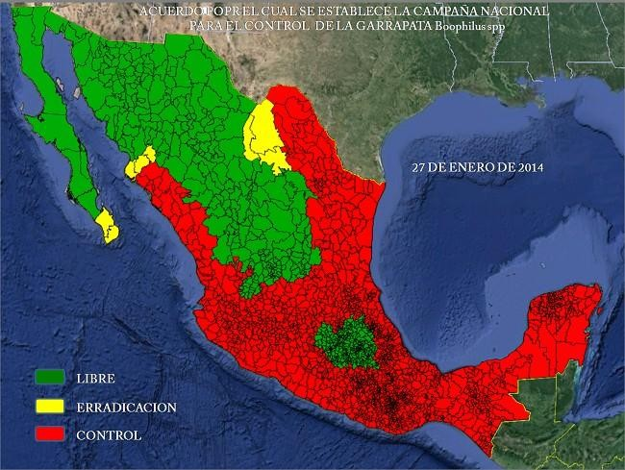
Figura 1. Situación actual de la Campaña Nacional NOM-019-ZOO-1995 contra la garrapata R. microplus.
En el mapa se observa la situación actual de La Campaña contra la Garrapata en el país: La Fase libre en color verde, esta ocupa el 47.88% del territorio nacional. La Fase de erradicación en color amarillo representa un 0.57%. Las áreas en Fase de control en color rojo que representan el 51.5% del país. Fuente: Servicio Nacional de Sanidad Inocuidad y Calidad Agroalimentaria (SENASICA) http://www.senasica.gob.mx/?id=4393

Desarrollo de resistencia a los acaricidas

El desarrollo de resistencia en las poblaciones de insectos es un proceso evolutivo que aparece por selección genética. Cuando un insecticida es utilizado intensivamente, ocasiona una fuerte presión de selección que elimina los individuos susceptibles, convirtiéndose el insecticida en el agente de selección más importante (Lee et al., 1999), (Figura 2). Casi todo el siglo pasado, la investigación dirigió sus esfuerzos al desarrollo de estrategias de control y erradicación a través de insecticidas, ya fuera solos o en combinación con otros métodos tradicionales de control, pero tan solo lograron un éxito parcial (Angus, 1996). El uso de acaricidas tiene como desventajas adicionales que contamina el ambiente y los productos cárnicos y lácteos (Graf et al., 2004).

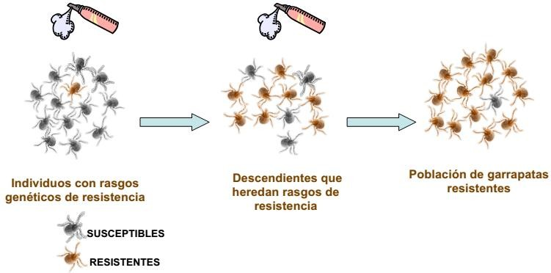
Figura 2. Esquema del desarrollo de resistencia a los garrapaticidas.
Fuente: Rosario et al., 2010, Memorias del 1er. Simposium de Salud y Producción de Bovinos de Carne en la Zona Norte-Centro de México.

Mecanismos de resistencia
Los mecanismos de resistencia de la garrapata a los insecticidas se asocian ya sea con la modificación del comportamiento para evitar el contacto con el insecticida, la resistencia a la penetración del químico por modificación del exoesqueleto y la resistencia metabólica por detoxificación del químico por procesos enzimáticos (Miller, 1998; Metcalf, 1989; Angus 1996; revisado por Alonso Díaz et al., 2006).

El método inmunológico
Dada la variabilidad de mecanismos de resistencia de las garrapatas a los garrapaticidas, se han buscado métodos alternativos como el inmunológico, es así que a finales de la década de los 80s una glicoproteína situada en la superficie luminal de la membrana plasmática de las células epiteliales del intestino de garrapatas, fue caracterizada, secuenciada y denominada como Bm86 (Rand et al., 1989), dicha molécula, se utilizó para vacunar al ganado y se observó que eran capaz de estimular una respuesta inmune que protegía a los bovinos contra la posterior infestación (Tellam et al., 1992; Cobon et al., 1995; Willadsen et al., 1995; De la Fuente et al., 1998).

EL GEN BM86

El gen tiene una longitud de 650 AA (Tabla 2), es una glicoproteína (cadena AA 20-627) presente en las células epiteliales del intestino medio (Rand et al., 1989), se caracteriza por múltiples repeticiones correspondientes a 7 dominios de tipo Factor de Crecimiento Epitelial (EGF por sus siglas en inglés), tiene también regiones transmembrana o hidrófobas carboxilo-terminal (Nijhof et al., 2010, Rand et al., 1989). No se conoce bien la función biológica del antígeno, aunque se le ha asociado con mecanismos de endocitosis por parte de las células epiteliales del intestino de la garrapata (Riding et al., 1994).

Tabla 2. Estructura de la proteína Bm86.
Se muestra la estructura de la proteína Bm86, el péptido señal y el propéptido que son removidos en la forma madura, así como los 7 dominios correspondiente a factores de crecimiento epitelial, EGF por sus siglas en inglés y la posición que cada uno de estos ocupa en la cadena. Fuente: Modificada de http://www.uniprot.org/uniprot/P20736
 |  | Posición | Longitud | Descripción | Vista Grafica
 | Péptido señal | 1-19 | 19 |  | 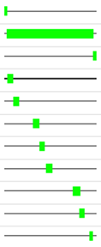
Procesamiento de la molécula | Cadena | 20-627 | 608 | Glicoproteína Ag Bm86
 | Propéptido | 628-650 | 23 | Removido en la forma madura
 | Dominio | 20-66 | 47 | EGF 1
 | Dominio | 67-104 | 38 | EGF 2
 | Dominio | 205-247 | 43 | EGF 3
 | Dominio | 251-292 | 42 | EGF 4
Regiones | Dominio | 291-335 | 45 | EGF 5
 | Dominio | 482-530 | 49 | EGF 6
 | Dominio | 531-568 | 38 | EGF 7
 | Sesgo de composición | 601-627 | 27

La vacuna comercial
Hoy en día, vacunas basadas en el antígeno Bm86, Gavac ® (Heber Biotec, La Habana, Cuba), TickGARD (Hoechst Salud Animal; Australia), y TickGARD PLUS (Intervet Australia, Australia) están disponible de manera comercial (de la Fuente y Kocan 2006; Odongo et al.,2007), sin embargo la especificidad de la vacuna contra la R. microplus es menor en México, es posible que esto se deba al polimorfismo genético entre las cepas de R. microplus que ya ha sido reportado por varios autores (Cobon et al., 1995, 1997; García García et al., 1999 ).

Además del antígeno Bm86 y sus variantes, se han venido investigando otros entre los que se encuentran en etapa experimental como candidatos a vacuna, el Bm91 (Willadsen et al., 1996), ferritin 2 (Hajdusek et al., 2010), extractos de glándula salival de garrapata (Jittapalapong et al., 2008), RAS-3, RAS-4 y RIM36

(Bishop et al., 2002; Imamura et al., 2008), vitellin-degrading enzyme (VTDCE) (Seixas et al., 2008), el fragmento sintético n-terminal del BMti (Andreotti, 2007) y el BD86 (Kopp et al., 2009) entre otros. Estos antígenos han demostrado tener mayor o menor éxito, sin embargo ninguno de ellos ha alcanzado la fase comercial, y seguramente su efectividad estará sujeta a las variables antigénicas de las cepas de garrapatas de donde fueron clonadas (Guerrero et al 2012; Nuttall et al., 2006).

Especificidad de la vacuna en México
Es interesante observar que la especificidad de la vacuna contra la R. microplus es menor en México que en cuba, considerando, como se explicó anteriormente, que la vacuna ha demostrado especificidad cruzada contra otras especies de garrapata. Es posible que esto se deba al polimorfismo genético entre las cepas de R. microplus y que ha sido reportado por varios autores (Rodríguez et al., 1994; Cobon et al., 1995, 1997; García García et al., 1999 ).

Con la disposición de nuevas técnicas moleculares, distintos investigadores han estado buscando las variantes antigénicas del gen Bm86 específicas de las cepas de garrapata propias de diversas regiones del mundo. Por ejemplo, Sugurman et al., (2010) clonaron el antígeno Bm95 de garrapatas de la India, Jittapalapong et al., (2008b, 2010) reportan el antígeno rBm95 (KU-VAC1) derivado del R. microplus de Tailandia y Azhahianambi et al., (2009) clonaron el antígeno rHaa86 a partir de Hyalomma anatolicum anatolicum de la India.

IXODIDOSIS EN COLIMA
El Servicio Nacional de Sanidad, Inocuidad y Calidad Agroalimentaria (SENASICA), publicó en septiembre de 2012 las 19 entidades en México, que se encuentran autorizadas para exportar ganado a Estados Unidos: Sonora, Chihuahua, Durango, Tamaulipas, Nuevo León, Zacatecas, Coahuila, Veracruz, Sinaloa, Jalisco, Colima, Nayarit, Yucatán, Puebla, Guanajuato, Querétaro, Quintana Roo, Baja California y Aguascalientes (SENASICA 2012) http://www.senasica.gob.mx/?idnot=1237.

La Dirección General de Salud Animal, Dirección de Epidemiología y Análisis de Riesgo, declaró dos Municipios del estado de Colima (Coquimatlán y Colima), como afectados por ixodidosis (Figura 3), (SAGARPA 2013), por lo que el estado está clasificado en fase de control por la Campaña Nacional contra la Garrapata (NOM-019-ZOO-1994; Rodríguez 2006). Colima es además una de las 19 entidades que exportan ganado a Estados Unidos por lo que la garrapata genera un impacto negativo en los tratados comerciales con este país.

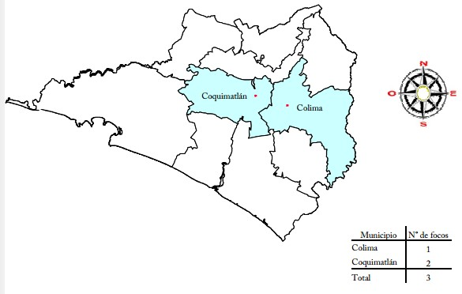

Figura 3. Mapa de los municipios de Colima afectados por ixodidosis.
Se observan en el mapa el estado de Colima, en color azul claro los municipios afectados por la garrapata R. microplus en Colima (Coquimatlán y Colima), Fuente: Modificada de una publicación de la Dirección General de Salud Animal, Dirección de Epidemiología y Análisis de Riesgo México 2013.

El problema de las garrapatas es que amenazan seriamente la exportación de ganado bovino a los Estados Unidos, la cual es una actividad económicamente muy importante para la ganadería mexicana, que genera divisas por el orden de los 700 millones de dólares anualmente (Rosario et al., 2009), sin embargo, esta actividad se ve seriamente amenazada por lo que la presencia de este fenómeno se ha convertido en una emergencia sanitaria de fuerte impacto para la movilización y comercialización del ganado (Miller, 1998).

PLATAFORMAS PARA EL ANÁLISIS FILOGENÉTICO
Debido a la necesidad de estudiar un gran número de genes, se están desarrollando tecnologías de alto rendimiento, utilizando procedimientos automatizados y un sistema de bioinformática para manejar los amplios datos generados en plataformas y hacer análisis moleculares y filogenéticos (Cazorla et al., 2002). Hoy en día, existe un sin número de programas para realizar dichos análisis, la elección del mismo depende de la naturaleza de cada matriz de datos en particular y de lo que se busque estudiar. En este trabajo utilizamos las siguientes plataformas para nuestra matriz de datos:

Mega 6: Es un software desarrollado para llevar a cabo la alineación de secuencias, inferir árboles filogenéticos, la estimación de los tiempos de divergencia, extracción de datos en línea, la estimación de las tasas de evolución molecular, inferir secuencias ancestrales, y comprobar hipótesis evolutivas (Tamura et al., 2013).

CodonCode Aligner: Es un software que permite entre otras cosas alinear y ensamblar secuencias, encontrar y analizar inserciones y deleciones heterocigóticas, alinear aislados con cepas de referencia, definir secuencias consenso (CodonCode Corporation, www.codoncode.com).

jModelTest: Es una herramienta para llevar a cabo la selección estadística de los mejores modelos de ajuste de sustitución de nucleótidos. Implementa cinco diferentes estrategias de selección de modelo: pruebas jerárquicas y dinámicas de coeficiente de riesgo (hLRT y DLRT), Akaike y el criterio de información bayesiano (AIC y BIC), y un método de la teoría de decisión (DT). También proporciona estimaciones de incertidumbre de selección de modelo, importancias de

parámetros y estimaciones de los parámetros promediados entre modelos, incluyendo topologías de árboles modelo promediada (Darriba et al., 2012).

RAxML: Es un software que emplea pruebas heurísticas para reducir drásticamente los tiempos de búsqueda de verosimilitud, estas son: 1) la construcción de un árbol de partida inicial en virtud de la parsimonia utilizando adición gradual al azar, 2) el uso de Lazy subárbol de reordenamientos intercambio de rama, lo que ahorra tiempo, por múltiples razones, principalmente por la optimización de la rama sólo ocurre para las ramas adyacentes al punto de inserción, 3 ) utilizando GTR + CAT (GTR por sitio categorías de tipos ) en lugar de GTR + GAMMA , y 4 ) el uso de un templado simulado el cual incorpora un calendario de enfriamiento y permite a los " backward steps " durante el proceso de hill-climbing. (Stamatakis 2006).

FigTree: Es un visor gráfico de árboles filogenéticos, además que permite la edición y producción de figuras de árboles para publicar (http://tree.bio.ed.ac.uk/software/figtree/).

MatGAT (Matrix Tool Global Alignment): es un generador de matriz de similitud/identidad simple, calcula la similitud e identidad entre cada par de secuencias de DNA o de proteínas en un conjunto de datos dado sin necesidad de un alineamiento previo de los datos (Campanella et al., 2003).

REVISION DE LITERATURA

Globalmente las garrapatas son un problema tanto por las enfermedades que transmiten como por las pérdidas económicas que a la ganadería ellas generan. Se estima que el 80% del ganado en el mundo está infestado con garrapata (De la Fuente et al., 2007).

En México la garrapata ha sido combatida por más de 50 años por la Campaña Nacional contra la Garrapata (NOM-019-ZOO-1994), ésta contempla estrategias y acciones básicas para el control de la R. microplus que se ejercen de manera coordinada con diversas dependencias oficiales y privadas, las cuales incluyen, capacitación, monitoreo, vigilancia epidemiológica, supervisión de baños de línea y estaciones cuarentenarias y coordinación con el Centro Nacional de Servicios de Constatación en Salud Animal (CENAPA) como institución oficial de referencia en parasitología (SENASICA, 2010).

Estos esfuerzos han sido muy importantes y han logrado mantener zonas libres y limitar hasta cierto punto la reproducción de la garrapata en las zonas bajo control. Sin embargo, el control químico se ha vuelto ineficaz en algunas regiones debido a la aparición de garrapatas resistentes a estos productos, el desarrollo de resistencia a insecticidas no es un fenómeno aislado ya que se han encontrado cepas resistentes a insecticidas en muchos lugares del mundo y es un grave problema para el control de la garrapata, ya que la disponibilidad de nuevos antiparasitarios es cada vez más escasa debido a que el desarrollo de nuevos acaricidas es un proceso costoso y prolongado (Fragoso et al., 1999; Alonso-Díaz et al., 2006).

La “Fase Libre” ocupa una porción importante del Norte del país, así como áreas del centro y comprende 94.4 millones de hectáreas (parte de los estados de Chihuahua, Coahuila, Nuevo León, Tamaulipas, Durango, Zacatecas, el Altiplano de San Luis Potosí, Guanajuato, Hidalgo, Estado de México, Puebla y todo el territorio de los estados de Baja California, Sonora, Aguascalientes, Tlaxcala y Distrito Federa), las cuales equivalen al 47.88% del Territorio Nacional.

Las zonas en Erradicación cuentan con 1.1 millones de hectáreas que se ubican en las áreas en las cuales el parásito ha sido eliminado por efectos de la Campaña y representan un 0.57%.

Las áreas en Fase de Control alcanzan una superficie total de 101.6 millones de hectáreas y representan el 51.5% del país (el litoral del Golfo de México y del Pacífico y en la parte Sur del Territorio Nacional).

En estas áreas se realizan acciones para el control de la garrapata R. microplus a través de tratamientos estratégicos y selectivos dependiendo de la época del año, la carga parasitaria por animal (infestación) y el porcentaje de animales infestados por el ectoparásito. En estas zonas la presión que se ha ejercido durante los últimos años ha propiciado la resistencia de la población de garrapatas R. microplus a los garrapaticidas organofosforados y piretroides en los estados de Tabasco, Tamaulipas, Veracruz, Chiapas, Oaxaca, San Luis Potosí, Jalisco, Yucatán, Colima, Guerrero, Michoacán, Puebla, Nuevo León, Hidalgo, Querétaro, Nayarit y Sinaloa (SENASICA, 2010).

Dada la variabilidad de mecanismos de resistencia de las garrapatas a los garrapaticidas, se han buscado métodos alternativos como el inmunológico, es así que a finales de la década de los 80s, con fines inmunológicos, una proteína de

las células intestinales de la garrapata R. microplus, fue caracterizada, secuenciada y denominada como Bm86 (Rand et al., 1989), esta proteína recombinante ha sido utilizada en la formulación de vacunas y probada en campo con un éxito aceptable (Tellam et al., 1992; Cobon et al., 1995; Willadsen et al., 1995; De la Fuente et al., 1998).

Hoy en día dos vacunas están disponibles de manera comercial Gavac ® (Heber Biotec, La Habana, Cuba), TickGARD (Hoechst Salud Animal; Australia), y TickGARD PLUS (Intervet Australia, Australia), (De la Fuente y Kocan 2006), sin embargo la especificidad de la vacuna contra la R. microplus es menor en México, es posible que esto se deba al polimorfismo genético entre las cepas de R. microplus que ya ha sido reportado por varios autores (Cobon et al., 1995, 1997; García García et al., 1999).

En el presente trabajo se extrajo RNA total de garrapatas R. microplus provenientes del estado de Colima, México. Dicho RNA fue traducido en DNA complementario (cDNA), amplificado a través de PCR y oligonucleótidos específicos para Bm86 para finalmente secuenciar los amplicones y compararlos con secuencias de Bm86 obtenidos de la base de datos pública Genbank con el fin de estudiar el porcentaje de variación en las secuencias, y adicionalmente conocer las relaciones filogenéticas que guardan entre ellas. Los datos moleculares obtenidos a partir del análisis comparativo de las secuencias Bm86 de R. microplus mexicana, contribuirán a aclarar las diferencias en eficiencia de la vacuna comercial en garrapatas de diversas regiones y proponer candidatos vacúnales específicos para la cepa mexicana en un futuro.

JUSTIFICACION

La vacuna contra la R. microplus se ha usado con mayor éxito en Cuba y Australia y con menor éxito en México y otras regiones del mundo. Dado que el diferencial de eficiencia parece depender de las variantes alélicas del ectoparásito, es necesario conocer las relaciones filogenéticas que guardan las garrapatas
R. microplus mexicanas con respecto a las ya reportadas, y así sentar las bases para el desarrollo de un marco de partida que permita proponer vacunas alternativas a a partir del propio gen Bm86, pero con efectividad dirigida a cepas regionales. De ahí que es necesario, aislar, secuenciar y estudiar las variantes antigénicas del gen a partir de géneros de garrapata R. microplus propias de México. El estado de Colima está considerado como área de control de la garrapata donde solo dos municipios se encuentran afectados por R. microplus (Colima y Coquimatlán), y de acuerdo a los mapas de afectación por garrapata estos municipios según SENASICA, están relativamente aislados de otras áreas con reportes de ixodidosis, es por eso que resulta interesante estudiar la diversidad en los genotipos de garrapatas presentes en esa región y ciompararlos con el gen Bm86 de las cepa de referencia (Yeerongpilly).

HIPÓTESIS

El antígeno Bm86 derivado de cepas R. microplus de Colima, México, presenta polimorfismo genético con respecto a la cepa de referencia Yeerongpilly (aislado Bm86 original) y con respecto a cepas reportadas previamente por autores de Estados Unidos, Australia, Cuba, Argentina y Venezuela).

OBJETIVOS

Objetivo general
Conocer el polimorfismo genético de las cepas de R. microplus del estado de Colima con relación a la cepa de referencia.

Objetivos particulares:
Aislar y secuenciar el transcrito de la proteína putativa Bm86 de R. microplus a partir de cepas de Colima México.

Comparar la secuencia de la proteína Bm86 de R. microplus de cepas de Colima, México, con la cepa de referencia Yeerongpilly y las cepas de Estados Unidos, Australia, Argentina, India, Mozambique y Brasil reportadas anteriormente.

Estudiar las relaciones filogenéticas de las cepas de R. microplus del estado de Colima con la cepa de referencia Yeerongpilly y otras cepas ya caracterizadas.

MATERIAL Y MÉTODOS

El presente trabajo se realizó en el laboratorio de biología molecular del Centro de Investigación y Estudios Avanzados en Salud Animal (CIESA), de la Facultad de Medicina Veterinaria y Zootecnia perteneciente a la Universidad Autónoma de Estado de México. El CIESA se localiza en el kilómetro 12.5 de la carretera Panamericana en su tramo Toluca–Atlacomulco.

Recolección y determinación de especímenes de R. microplus
En junio de 2012 se recolectaron y seleccionaron ejemplares de hembras adultas de garrapatas R. microplus de Colima México, estado que se encuentra en fase de control según la Campaña Nacional contra la Garrapata a las que se les asignó una identificación.

Para la determinacion de R. microplus a nivel género, se consultó la guía de identificación de especies de garrapatas Ticks of Domestic Animals in Africa: a Guide to Identification of Species (Walker et al., 2007). Se utilizó un microscopio entomológico (Swift instruments, EUA) Para obtener una vista panorámica a 2x y posteriormente observar detalles a 4x, el método de selección fue el siguiente:

Se diferenció R. microplus (Figura 4 A) de R. annulatus (Figura 4 B) si…
1.- Si los palpos eran claramente cóncavos y cortos a diferencia de R. annulatus
en la que los palpos son ligeramente cóncavos y largos (vista ventral).
2.- Si en la coxa 2 el festón los espolones estaban claramente presentes, a diferencia de R. annulatus en la que los espolones estaban ausentes (vista ventral).

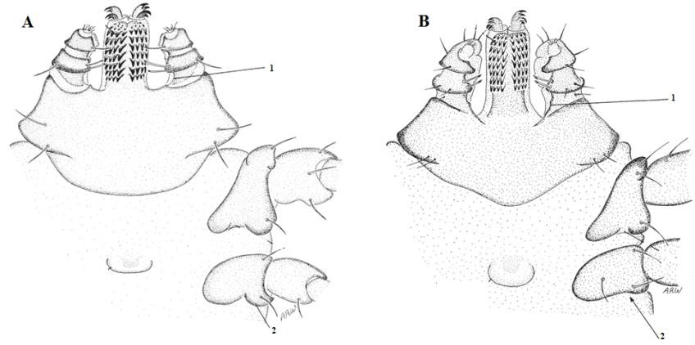
Espolón
Figura 4. Vista ventral de hembras de garrapata R. microplus y R. annulatus.
En la imagen se puede observar 2 dibujos que muestran las diferencias entre R. microplus (A) y R annulatus (B). El festón y el espolón típico de R. microplus está resaltado con un circulo. Fuente: Modificada de Ticks of Domestic Animals in Africa: a Guide to Identification of Species (Walker et al., 2007).

Disección
Se colocó a la garrapata parcialmente llena de sangre en una laminilla estéril en posición ventro-dorsal, se sujetó con unas pinzas entomológicas estériles y con un bisturí estéril, se realizó un corte trasversal a nivel de la coxa uno. Se sujetó a la garrapata con las pinzas en su parte más caudal, con la cara roma del bisturí se ejerció presión de barrido, en dirección caudal-rostral, para así extraer las vísceras incluyendo los intestinos (Figura 5), que se sumergieron inmediatamente en 100µL de solución estéril de Hanks para evitar que el tejido se deshidratara durante la disección. Se obtuvieron aproximadamente entre 10 y 15mg de vísceras por individuo que se conservaron de manera individual para su posterior análisis en 1000µL de Trizol (Invitrogen) a -80°C.

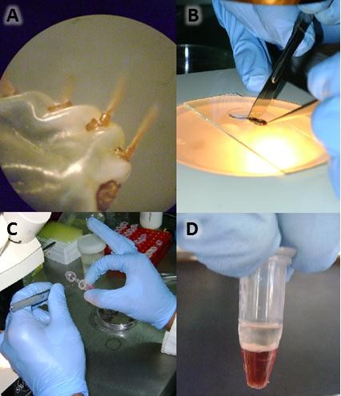
Figura 5. Disección de la Garrapata.
Se observa A) Garrapata R. microplus se observan en la coxa 2 el festón del espolón claramente presente. B) Disección de la garrapata, se muestra como se extrajeron las vísceras. C) Inclusión del intestino en Trizol, las vísceras se almacenaron en un tubo de microcentrífuga con 1000µl de Trizol. D) Separación de fases, después de lisar y centrifugar la muestra, el RNA se mantuvo en la fase superior. Fuente: Fotos originales.

Producción de cDNA.
Se obtuvo el RNA total de hembras adultas de las garrapatas según el protocolo TRI Reagent® Solution (Ambion) en 4 pasos: Homogenización, Extracción de RNA, Precipitación y lavado de RNA y Solubilización de RNA en 40µL con agua libre de nucleasas. Posteriormente, las muestras de RNA fueron sometidas a una

digestión de DNA según el protocolo DNA-free™ Kit (Ambion) con el fin de eliminar contaminación con DNA genómico. A continuación, se transcribió el RNA en DNA complementario (cDNA) según el protocolo de SuperScript™II Reverse Transcriptase (Invitrogen). Se preparó una reacción con 1 µL de Oligo(dT), 2 µL de RNA total, 1 µL dNTP, 8 µL de agua libre de nucleasas, para un volumen total de 12 µL por muestra. Las reacciones fueron incubadas en un termociclador (Techne TC-512 USA), a 65°C por 5 minutos y 4°C por 2 minutos, después se añadieron 4
µL de 5X First-Strand Buffer y 2 µL de DTT, posteriormente se incubaron a 42°C por 2 minutos, se añadió 1 µL de trascriptasa reversa SuperScript II a cada reacción, y se incubaron a 42°C por 50 minutos para finalmente inactivar la enzima a 70°C por 15 minutos.

PCR punto final
Sobre la base de la propia información de la secuencia publicada en Gen Bank para Bm86, (número de acceso M29321.1, cepa australiana Yeeronpilly), se diseñaron 4 pares de primers con el programa Primer 3 plus. Los primers fueron diseñados para producir amplicones con un traslape de aproximadamente 200 pb entre ellos, esto para mejorar el resultado de la secuenciación total de la cadena de cDNA de Bm86 de 2225 pb. Los oligonucleótidos produjeron 4 amplicones de entre 686 y 542 pb (Tabla 3). Se usaron los parámetros indicados por el programa Primer3 de diseño de cebadores para establecer las condiciones de los ciclos en el termociclador.

Tabla 3. PCR, características de los primers oligonucleótidos y condiciones para el alineamiento.
Se observan la secuencia de los oligonucleótidos, la posición en la secuencia Bm86, las condiciones para el alineamiento en la reacción de PCR y el tamaño de los amplicones para cada uno de los oligonucleótidos.
Nombre del primer | Secuencia | Posición en la secuencia | Temperatura de alineamiento C° | Tamaño del amplicón pb
Bm86-1_F | 5´GTGGTTCGACGCAGTGAGAT-3´ | 15-34 | 60°/30s | 680
Bm86-1_R | 3´CCATGCTTGCAGACAAACCC-5´ | 675-694 | 60°/30s | 680
Bm86-2_F | 5´CTGCAAAGACCTCTGCGAGA-3´ | 506-525 | 55°/30s | 686
Bm86-2_R | 3´TGTCCTGCGTGCAGTTAAGT-5´ | 1172-1191 | 55°/30s | 686
Bm86-3_F | 5´CGGGCCCAAATGTCAACATC-3´ | 1006-1025 | 55°/30s | 680
Bm86-3_R | 3´AACGCACTCCAGCTTCTTGT-5´ | 1666-1685 | 55°/30s | 680
Bm86-4_F | 5´AAAACGAGCAGTCGGAGTGT-3´ | 1513-1532 | 57°/30s | 542
Bm86-4_R | 3´GGTGTTCGATGTAAGCGTGA-5´ | 2035-2054 | 57°/30s | 542

Gel de agarosa.
La detección de la presencia y tamaño de los amplificados de la secuencia Bm86 en las reacciones fue verificada mediante electroforesis (Mudip-exu-AD140E) en gel de agarosa 1.5% por 30 min a 100V. Se utilizó un marcador de peso molecular de 25 a 700pb, un control negativo con agua libre de nucleasas en lugar de la muestra de DNA y un control positivo conocido.

Purificación
Los productos de PCR se purificaron según protocolo del kit Wizard® SV Gel y PCR Clean-up (Promega, EUA) siguiendo las instrucciones del fabricante. Brevemente, se hizo pasar la muestra por una membrana de sílice con un paso inicial de unión a la membrana y dos lavados posteriores de membrana para eliminar todo el alcohol, y un paso adicional para diluir el material genético con agua libre de nucleasas.

Secuenciación
Una vez purificados, los amplificados fue verificada la concentración de los mismos en ng/µL en un espectrofotómetro (Quawell Q5000), la concentración para envío fue 50ng/µL en un volumen de 10µL. Las muestras fueron empacadas de

manera individual en tubos de PCR previamente identificados para su envío a la empresa Genscript (Genscript Corporation, Piscatway, NJ, USA; www.genscript.com) donde fueron secuenciadas por el método de Sanger.

Análisis Filogenético
Con el programa CodonCode Aligner, se ensambló y construyó cada una de las secuencias consenso de aminoácidos, el resultado fue una matriz que contenía los aislados de Colima. Las secuencias putativas para la proteína madura se cargaron en el programa MEGA 5, donde fueron editadas para eliminar los extremos con baja resolución, el péptido señal en el extremo COOH y la región del extremo NH2, fueron eliminados, quedando así solo el fragmento que codifica para la proteína cuya longitud es de 1824pb, Para el análisis filogenético se realizó una búsqueda BLAST de la base de datos disponible en NCBI (http://blast.ncbi.nlm.nih.gov/Blast.cgi) se escogieron las secuencias de Estados Unidos, Australia, Argentina, India, Mozambique y Brasil (Tabla 4), estas fueron incluidas en la matriz, posteriormente se realizó un alineamiento clásico ClustalW para la matriz resultante. Todas las secuencias se ajustaron los datos a la secuencia de la India AA 38-570 que resulto ser la más corta para este estudio, finalmente se tradujo la matriz a Aminoácidos (Tamura et al., 2005).

Para el análisis filogenético, la matriz de datos fue introducida al programa jMODELTEST 2 (Darriba et al., 2012), para determinar qué modelo de sustitución nucleotidica se ajustaba mejor a nuestros datos, se utilizó un modelo de sustitución GTRGAMMAI para el análisis de Máxima Parsimonia en RaxML (Stamatakis 2006). Finalmente una matriz de identidad/similitud se generó utilizando MatGAT v2.01 (Campanella et al., 2003).

Tabla 4. Secuencias de Bm86, Bm95 y Ba86 en base de datos Gen Bank usadas para el análisis filogenético.
Se observa los antígenos de Bm86, Bm95 y Ba86 que se usaron para el análisis filogenético, así como el
número de Gen Bank para cada uno de ellos, el nombre del artículo y los autores del mismo.
Nombre del articulo | Autores | País | Cepa | # Gen Bank | Gen
Cloning and expression of a protective antigen from the cattle tick Boophilus microplus. | Rand KN, Moore T, Sriskantha A, Spring K, Tellam R, Willadsen P, Cobon GS. | Australia | Yeerongpilly | M29321.1 | Bm86
Vaccination with recombinant Boophilus annulatus Bm86 ortholog protein, Ba86, protects cattle against B. annulatus and  B. microplus infestations | Canales,M., Almazan,C., Naranjo,V., Jongejan,F. and de la Fuente,J. | México | Susceptible | FJ456928.1 | Bm86
Control of ticks resistant to  immunization with Bm86 in cattle vaccinated with the recombinant antigen Bm95 isolated from the cattle tick, Boophilus microplus. | Garcia-Garcia,J.C., de la  Fuente,J., Montero,C. and Rodriguez,M. | Argentina |  | AF150891.2 | Bm95
Cloning and sequencing of  Bm95 gene of Rhipicephalus (Boophilus) microplus | Kumar,R., Chandini,K.G.,  Kumar,B. and Ghosh,S. | India |  | HQ166286.1 | Bm86
Selection of reference genes for  quantitative RT-PCR studies in Rhipicephalus (Boophilus) microplus and Rhipicephalus appendiculatus ticks and determination of the expression profile of Bm86. | Nijhof,A.M., Balk,J.A.,  Postigo,M. and Jongejan,F. | Mozamb |  | FJ809946.1 | Bm86
Expression of recombinant  Rhipicephalus (Boophilus) microplus, R. annulatus and R. decoloratus Bm86 orthologs as secreted proteins in Pichia pastoris | Canales,M., Perez de la  Lastra,J.M., Naranjo,V.,  Nijhof,A.M., Hope,M., Jongejan,F. and de la Fuente,J. | Mozamb | Mozambique | EU191620 | Bm86  (Rm)
Bm86 midgut protein sequence  variation in South Texas cattle fever ticks | Freeman,J.M., Davey,R.B.,  Kappmeyer,L.S., Kammlah,D.M. and Olafson,P.U. | Texas | Zap. 10  Zap. 05  Zap. 01  Zap. 03  Zap. 12  Zap. 02  Starr 05  Starr 02  Starr 03  Starr 01  Hid 01 | HQ014392.1  HQ014391.1 HQ014393.1 HQ014389.1 HQ014394.1 HQ014386.1 HQ014388.1 HQ014397.1 HQ014385.1 HQ014396.1 HQ014395.1 | Bm86
 |  |  | Kinne 01  Dimm.01 | HQ014401.1  HQ014399.1 | Ba86
Comparison of predicted  binders in Rhipicephalus (Boophilus) microplus intestine protein variants Bm86 Campo  Grande strain, Bm86 and Bm95 | Andreotti,R., Pedroso,M.S.,  Caetano,A.R. and Martins,N.F. | Brasil | Campo G. | EU352677.1 | Bm86

RESULTADOS
- ARTICULO ENVIADO
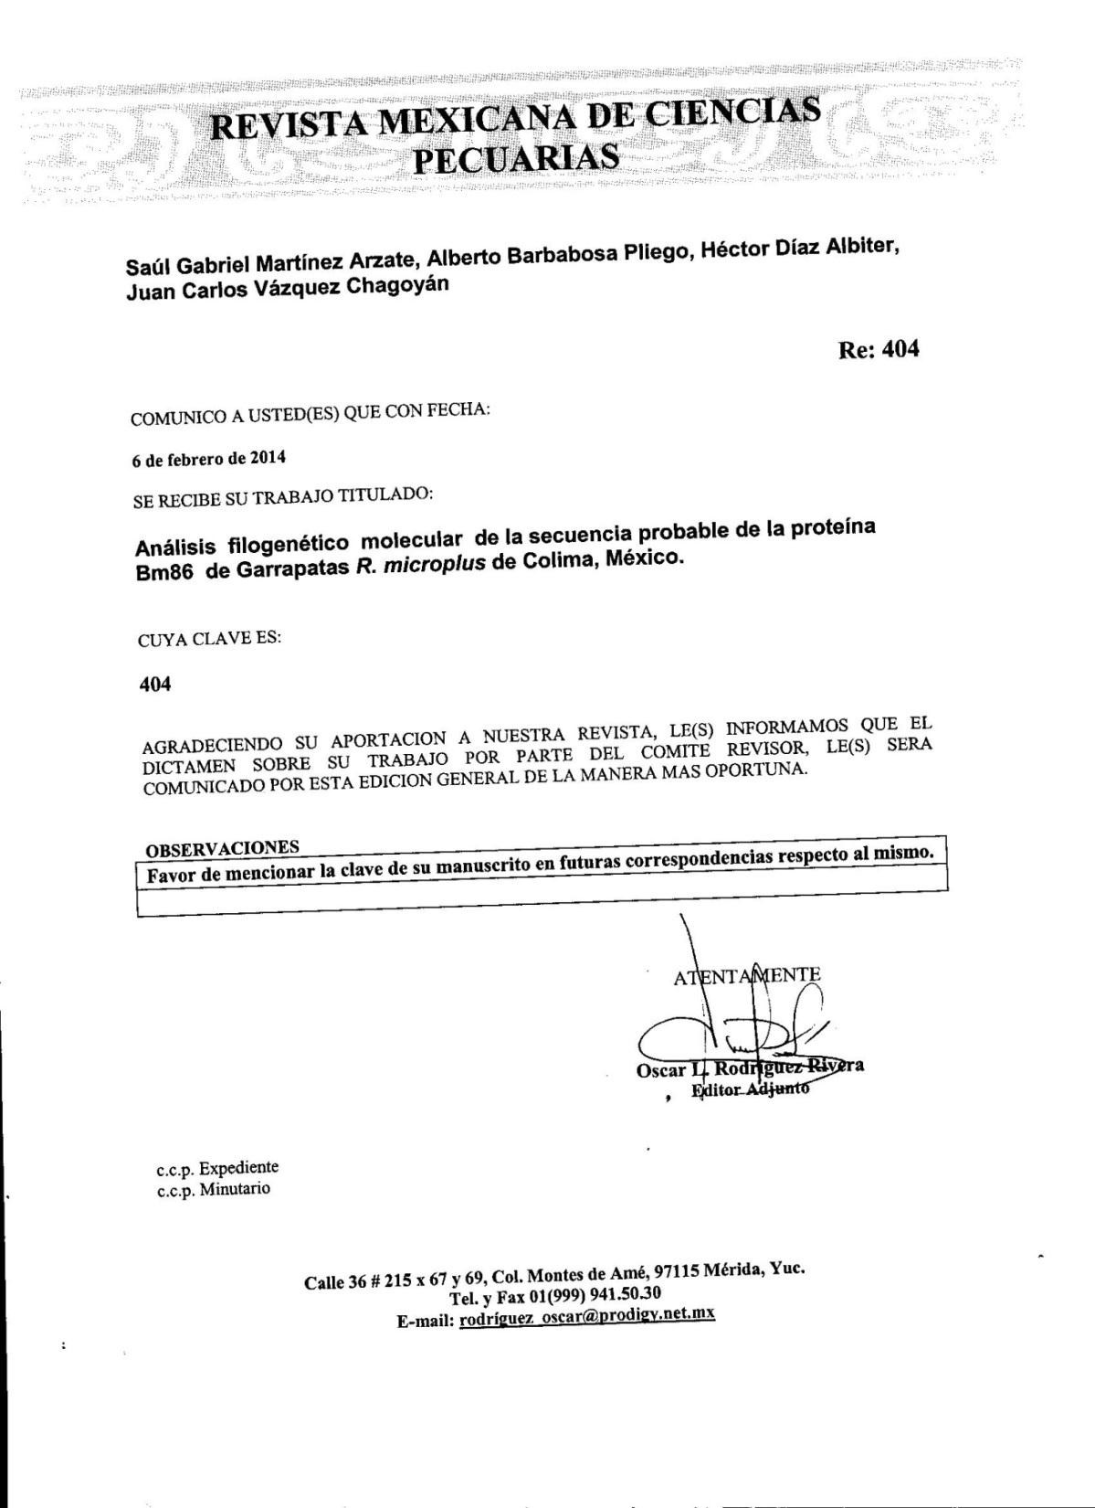

- Análisis filogenético molecular de la secuencia de la proteína Bm86 de la

- garrapata Rhipicephalus (Boophilus) microplus de Colima, México.

3

4

- MVZ Saúl Gabriel Martínez Arzatea, Dr. en C. Alberto Barbabosa Pliegoa, PH.D.
- Héctor Díaz Albiterb, PH.D. Juan Carlos Vázquez Chagoyána.

- Centro de Investigación y Estudios Avanzados en Salud Animal (CIESA),

8

9

- a Laboratorio de Biología Molecular, Facultad de Medicina Veterinaria y Zootecnia

- UAEM.

- b Laboratório de Bioquímica y Fisiologia de Insectos, (FIOCRUZ), Rio de Janeiro,

- Brasil.

14

15

- Autor de correspondencia

- Dr. en C. Alberto Barbabosa Pliego

- Km. 15.5 Carretera Toluca – Atlacomulco, Toluca Estado de México C.P. 50200

19

20

21 Este estudio fue financiado a través de FESE, # de registro UAEM: 3378/2013E

RESUMEN

- El antígeno Bm86, es una proteína epitelial del intestino medio de garrapata

- utilizado en vacunas comerciales para combatir al ectoparásito en los bovinos.

- Esta vacuna ha sido probada en campo con un éxito aceptable, sin embargo, la

- efectividad de la vacuna parece depender de variaciones alélicas de este gen. Se

- ha observado que garrapatas portadoras de variaciones genéticas mayores al 3%

- de la secuencia aminoacídica del antígeno, en relación a la secuencia de la

- proteína vacunal, son menos sensibles a la vacuna. Hipotéticamente, si se

- conocieran los genotipos circulantes de garrapata, se podría predecir la efectividad

- de la vacuna en una región determinada. En este estudio se presentan los

- resultados del análisis de la diversidad genética encontrada en 10 especímenes

- de (R. microplus) de Colima, México. El análisis se realizó a partir del aislamiento

- el RNAm, la síntesis y secuenciación del cDNA, y su comparación con los

- genotipos vacunal y los reportados en GenBank para otras regiones del mundo.

- Las secuencias obtenidas, fueron sometidas a un análisis filogenético-molecular,

- donde se pudo apreciar que las cepas de Colima y Texas mantienen relaciones

- filogenéticas relativamente cercanas, en contraste con la cepa de referencia

- (Yeerongpilly), de donde se obtuvo originalmente el antígeno vacunal y con cepas

- reportadas de Mozambique e India. Los datos moleculares obtenidos sugieren que

- la vacuna comercial probablemente no sea muy eficaz en R. microplus de Colima,

- y que se debería desarrollar una vacuna a partir de los antígenos locales para

- lograr un mayor impacto en el control del ectoparásito.

- Palabras clave: Gen, Bm86, R. microplus, Filogenético.

4

- Molecular phylogenetic analysis of the Bm86 protein, from Rhipicephalus

- (Boophilus) microplus ticks from Colima, Mexico.

7

ABSTRACT

- The Bm68 antigen is an epithelial protein midgut tick used in commercial vaccines

- to combat ectoparasites in cattle. These vaccines have been tested with relatively

- good success. However, vaccine efficacy seems to be dependent of alelic

- variations of the Bm86 gen, since it has been observed that ticks bearing 3% or

- more of alelic variations from the aminoacid sequence, as compared to the vaccine

- antigen, are less sensitive to the vaccine. Therefore, hypothetically, if the

- circulating genotypes of the tick of a determined area were known, the efectivity of

- the vaccine in that particular region could be predicted. In this study we describe

- the analysis of the genetic diversity found in 10 tick (R. microplus) specimens of

- Colima, Mexico. The analysis was performed compareing the sequences of the

- Bm86 cDNA syntesized form Colima specimens produced through RT-PCR, to the

- sequences reported in GenBank for the vaccine genotype and for the genotypes of

- tick from other regions of the world. Obtained sequences were submited to a

- molecular-phylogenetic analysis, and found that ths Colima and Texas strains are

- relatively close phylogenetically related, in contrast to the reference strain

- (Yeerongpilly), from where the original antigen vaccine was derived and in contrast

- to the Mozambique and India reported strains. Molecular data found, suggests that

- the commercial vaccine may not be effective against R. microplus found in the

- studied region and that a new vaccine based on local Bm86 antigens should be

- developed if the objective is to have a tighter control of the ectoparasite such

- region.

- KEY WORDS: Gen, Bm86, Rhipicephalus (Boophilus) microplus, Phylogenetic.

10

INTRODUCCION

- Las garrapatas son ectoparásitos hematófagos altamente especializados del orden

- de los ácaros que forman parte de los artrópodos (1,2,3). Se alimentan de una gran

- diversidad de mamíferos entre los que se encuentran los humanos y los bovinos.

- Por el daño que produce y por las enfermedades que transmite se considera un

- problema de salud pública y animal que genera grandes pérdidas económicas a la

- ganadería (4,2).

18

- En México se han identificado 77 especies de garrapatas que afectan al ganado

- bovino y al hombre. En la ganadería bovina nacional las garrapatas de importancia

- son Rhipicephalus microplus (anteriormente conocida como Boophilus

- microplus), Rhipicephalus anulatus, Amblyomma cajennense, Amblyomma

- imitador, Amblyomma maculatum, Amblyomma triste, Amblyomma americanum y

- Anocentor nitens. Pero las de mayor importancia son R. microplus y A.

- Cajennense (5,6). El impacto económico de R. microplus se debe a la sangría

- provocada al ganado y que afecta los parámetros productivos del mismo, al daño

- causado a la piel y a la transmisión de hemoparásitos peligrosos como Babesia

- bovis, Babesia bigemina y Anaplasma marginale entre otras (7,8).

8

- La distribución geográfica de las garrapatas en México, obedece al clima que

- prevalece y que está determinado por la humedad relativa, la temperatura, la

- vegetación, altitud, la presencia y abundancia de hospederos, así como las

- prácticas de control o erradicación que el hombre ejerce sobre las poblaciones de

- garrapatas (6,8). La Campaña Nacional contra la Garrapata contempla estrategias y

- acciones básicas para el control de R. microplus, estas se ejercen de manera

- coordinada con diversas dependencias oficiales y privadas (5). Estos esfuerzos han

- sido muy importantes y han logrado mantener zonas libres y limitar hasta cierto

- punto la reproducción de la garrapata en las zonas bajo control (6). Sin embargo, el

- control químico se ha vuelto ineficaz en algunas regiones debido a la aparición de

- garrapatas resistentes a estos productos (8,9), el desarrollo de resistencia a

- insecticidas no es un fenómeno aislado ya que se han encontrado cepas

- resistentes a insecticidas en muchos lugares del mundo, lo que genera un grave

- problema para el control de la garrapata (10,11).

3

- Dada la variabilidad de mecanismos de resistencia de las garrapatas a los

- garrapaticidas, se han buscado métodos alternativos como el inmunológico. Es así

- que a finales de la década de los 80’s una glicoproteína situada en la superficie

- luminal de la membrana plasmática de las células epiteliales del intestino de

- garrapatas, fue caracterizada, secuenciada y denominada como Bm86 (12). Esta

- proteína tiene una longitud de 650 aminoácidos, y está compuesta por tres

- regiones a saber: Una glicoproteína (que comprende los aminoácidos del 20-627)

- flanqueada por un péptido señal (aminoácidos 1-19) y un propéptido (aminoácidos

- 628-650). La proteína está presente en las células epiteliales del intestino medio

- de la garrapata (12). La glicoproteína tiene regiones transmembranales o

- hidrófobas carboxilo-terminal con 7 dominios de tipo factor de crecimiento epitelial

- (EGF, por sus siglas en inglés) (1,12). No se conoce bien la función biológica del

- antígeno, aunque se le ha asociado con mecanismos de endocitosis por parte de

- las células epiteliales del intestino de la garrapata (13). Dicha molécula, se utilizó

- para vacunar al ganado y se observó que era capaz de estimular una respuesta

- inmune que protegía a los bovinos contra la posterior infestación (14,15,16,17). Hoy en

- día existen tres vacunas disponibles de manera: comercial Gavac ® (Heber Biotec,

- La Habana, Cuba), TickGARD ® (Hoechst Salud Animal; Australia), y TickGARD

- PLUS ® (Intervet Australia, Australia) (18). Sin embargo, la especificidad de estas

- vacunas en México contra la R. microplus es menor que en otros países, como por

- ejemplo Cuba y Australia (19,15,20,21). Es posible que esto se deba al polimorfismo

- genético entre las cepas de R. microplus, ya que parece existir una correlación

- inversa entre la eficacia de la vacuna y la variación de la secuencia en Bm86,

- estudios previos demuestran que garrapatas portadoras de variaciones mayores a

- 3% en la secuencia de aminoácidos, con relación a la secuencia de la proteína

- vacunal, son menos sensibles a la respuesta inmune inducida por la vacuna

- (21,15,20). De ahí que, hipotéticamente, la sensibilidad de las garrapatas a la vacuna

- depende de que tan diferente sea su genotipo al de dicha vacuna. Por lo anterior,

- con el propósito de saber si la vacuna puede ser funcional en una región

- determinada, el conocimiento de los genotipos de las R. microplus circulantes

- podría ser de gran ayuda. En México solo se ha secuenciado un ejemplar de R.

- microplus correspondiente al estado de Tamaulipas (22) y algunas otras
- secuencias parciales (23). Por lo que es difícil inferir si la falta de eficiencia de la

- vacuna en cepas mexicanas se debe al polimorfismo genético. De modo que la

- secuenciación del gen Bm86 de un mayor número de ejemplares de garrapata R.

- microplus mexicanas, podría ser de utilidad para generar el conocimiento que

- oriente a las autoridades mexicanas a establecer programas de control de la

- garrapata sobre bases más sólidas.

- En septiembre de 2012, SENASICA emitió un comunicado anunciando las 19

- entidades federativas de México con autorización para exportar ganado a Estados

- Unidos. La lista incluye al estado de Colima. Sin embargo, se han reportado brotes

- de infestación de ganado por R. microplus en dos de sus municipios, lo que

- amenaza seriamente la exportación de este ganado a Estados Unidos, una

- actividad económicamente muy importante para la ganadería del país, ya que

- genera divisas por el orden de los 700 millones de dólares anuales (24,25). De ahí

- que el presente trabajo tiene como objetivo conocer los alelos del gen Bm86

- presentes en garrapatas R. microplus del estado de Colima y compararlos contra

- el genotipo vacunal y contra los genotipos de garrapatas de otras regiones del

- mundo y determinar si la posible diversidad genética encontrada podría estar

- relacionada con la relativamente baja eficiencia de la vacuna en nuestro país y

- particularmente en el estado de Colima.

14

MATERIALES Y METODOS

- En este estudio se colectaron especímenes de R. microplus (n=10) del estado de

- Colima, México, a los cuales se les extrajo el RNA visceral, se sintetizó el cDNA

- total, se amplificó el gen Bm86 por PCR y se secuenció el amplicón. Las

- secuencias se alinearon con las secuencias del gen Bm86 reportadas en el

- Genbank por otros investigadores y se realizaron estudios filogenéticos para

- conocer la distancia genética entre las distintas secuencias de DNA y proteína

- estudiadas.

3

Colección de especímenes, disección de visceras y aislamiento de RNA

- En junio de 2012 se recolectaron y seleccionaron ejemplares de garrapatas R.

- microplus de Colima, México. Este estado se encuentra en fase de control según

- la Campaña Nacional contra la Garrapata. Con la ayuda de un microscopio

- entomológico (Swiff, No. Serie 8518672), para observar en detalle. Se colocó la

- garrapata en una laminilla en posición ventro-dorsal, se sujetó con pinzas

- entomológicas estériles y con un bisturí estéril se realizó un corte trasversal a nivel

- de la coxa uno. Se sujetó a la garrapata con las pinzas en su parte más caudal,

- con la cara roma del bisturí se ejerció presión de barrido, en dirección caudal-

- rostral, para así extraer las vísceras incluyendo los intestinos, que se sumergieron

- inmediatamente en 100µL de solución estéril Hanks para evitar que el tejido se

- deshidratara durante la disección. Se obtuvieron aproximadamente entre 10 y

- 15mg de vísceras por individuo que se conservaron de manera individual para su

- posterior análisis en 1000µL de trizol (invitrogen) a -80°C. A continuación, se

- obtuvo el RNA total del hembras adultas de las garrapatas según el protocolo TRI

- Reagent®Solution de Ambion en 4 pasos: homogenización, extracción,

- precipitación, lavado y solubilización del RNA en 40µL de agua libre de nucleasas.

- La contaminación de DNA remanente en la muestra se eliminó digiriéndolo según

- el protocolo DNA-free™ Kit de Ambion.

3

Producción de cDNA y PCR punto final.

- Se produjo el cDNA según el protocolo de SuperScript ™II Reverse Transcriptase

- (RT) de Invitrogen. Se preparó una reacción que contenía 1 µL de Oligo(dT), 2 µL

- de RNA total, 1 µL dNTP, 8 µL de agua libre de nucleasas, para un volumen total

- de 12 µL por muestra, se usaron las siguientes condiciones para la RT-PCR en el

- termociclador (Techne TC-512, USA), 65°C por 5 minutos, se enfrió rápidamente a

- 4°C por 2 minutos, y se añadieron 4 µL de 5X First-Strand Buffer y 2 µL de DTT,

- posteriormente se incubó a 42°C por 2 minutos, se añadió 1 µL de SuperScript II,

- R.T. y se incubó a 42°C por 50 minutos, por último se inactivó la enzima a 70°C

- por 15 minutos. Con base en la secuencia publicada en Genbank del gen Bm86,

- cepa australiana Yeeronpilly, con número de acceso M29321.1, se diseñaron 4

- pares de primers (Forwar y Reverse), en el programa “Primer 3 plus”, con los que

- se obtuvieron 8 amplicones de entre 542 y 686 pb. Los primers utilizados en este

- trabajo fueron sintetizados por Integrated DNA Technologies (IDT) Bm86-1_F

- [5´GTGGTTCGACGCAGTGAGAT-3´]; Bm86-1_R

- [3´CCATGCTTGCAGACAAACCC-5´]; Bm86-2_F

- [5´CTGCAAAGACCTCTGCGAGA-3´]; Bm86-2_R

- [3´TGTCCTGCGTGCAGTTAAGT-5´]; Bm86-3_F

- [5´CGGGCCCAAATGTCAACATC-3´]; Bm86-3_R

- [3´AACGCACTCCAGCTTCTTGT-5´]; Bm86-4_F

- [5´AAAACGAGCAGTCGGAGTGT-3´]; Bm86-4_R

- [3´GGTGTTCGATGTAAGCGTGA-5´]. se diseñaron de tal forma que los

- amplicones producidos por cada par de primers se traslapaban por 200 pb

- aproximadamente. De esta manera se amplificaron las 1824 pb de la secuencia

- del cDNA del gen Bm86. Se usaron los parámetros indicados por el programa de

- diseño de cebadores para establecer las condiciones de los ciclos en el

- termociclador.

10

- La detección de la presencia y tamaño de los amplificados de la proteína Bm86 en

- las reacciones, fue verificada mediante geles de agarosa al 1.5%, en cámara de

- electroforesis (Mudip-exu-AD140E). La corrida se hizo a 100V/30min, se utilizó un

- marcador de peso molecular (low range) de 25 a 700pb, un control negativo con la

- misma reacción más agua libre de nucleasas en lugar de la muestra de DNA y un

- control positivo conocido (Figura 1).

17

Secuenciación y Análisis filogenético

- El amplicón fue purificado con el kit Wizard® SV Gel and PCR Clean-Up System

- (Promega, Cd. México, México) según las indicaciones del fabricante, de

- determinó la concentración en un espectrofotómetro (Quawell Q5000), se

- empacaron 50ng de cada amplicón en un volumen total de 10µL en un tubo de

- PCR debidamente etiquetado y se enviaron a Genscript (Genscript Corporation,

- Piscatway, NJ, USA; www.genscript.com) para su secuenciación.

4

- Con el programa CodonCode Aligner (CodonCode Corporation,

- www.codoncode.com), se ensamblaron las secuencias de los 4 amplicones que

- conformaron el gen Bm86 de cada garrapata y se alinearon las secuencias

- consenso, el resultado fue una matriz que contenía las secuencias de los

- ejemplares de Colima. Las secuencias de DNA se editaron en el programa MEGA

- 6 (26) para eliminar las secuencias de DNA de los extremos con baja resolución, el

- péptido señal y el propéptido, dejando solo el fragmento que codifica para la

- glicoproteina. Para el análisis filogenético se incluyeron todas secuencias del gen

- Bm86 de garrapatas R. microplus reportadas en el GenBank. Estas secuencias

- provienen de garrapatas originarias de Estados Unidos: HQ014392.1,

15 HQ014391.1, HQ014393.1, HQ014389.1, HQ014394.1, HQ014386.1,

16 HQ014388.1, HQ014397.1, HQ014385.1, HQ014396.1, HQ014395.1,

17 HQ014401.1, HQ014399.1 Australia: M29321.1. Argentina: AF150891.2. India:

18 HQ166286.1. Mozambique: FJ809946.1, EU191620. y Brasil: EU352677.1. Se

- tradujeron las secuencias de aminoácidos y se ajustaron de modo que se

- incluyeron los residuos de aminoácidos del 38 al 570, que equivale a la secuencia

- más corta de las encontradas en el GenBank, proveniente de la India, para

- homogenizar la información, los fragmentos resultantes se alinearon con el

- software clásico ClustalW (27) y se determinó el porcentaje de variación en la

- secuencia del gen Bm86 de las garrapatas procedentes de Colima con respecto a

- la cepa de referencia Yeerongpilly (Tabla 2, Tabla 3).

5

- Para el análisis filogenético, se analizó la matriz de datos con el programa

- jMODELTEST 2 (28), y se determinó el modelo de sustitución nucleotidica

- GTRGAMMAI como el que mejor se ajustaba a nuestros datos. Para el análisis de

- Máxima Parsimonia se realizaron 500 repeticiones de construcción del árbol

- filogenético con el programa RaxML (29), se eligió el árbol de consenso estricto.

- Para el cladograma de Máxima Parsimonia fue implementado el algoritmo de

- bootstrap, también con RaxML, para medir la validez de los nodos obtenidos

- (Figura 3). También se generó una matriz de identidad/similitud a través del

- programa MatGAT v2.01 (30) (Tabla 3).

15

RESULTADOS Y DISCUSIÓN

- La variación en la secuencia de aminoácidos entre en las secuencias Bm86 de

- Colima, y la cepa de referencia Yeerongpilly fue mayor al 3% en todos los casos.

- A lo largo de la secuencia del fragmento de la proteína analizada, encontramos

- mutaciones comunes para nuestros aislados con relación a la secuencia de

- aminoácidos de la cepa Yeroongpilly (Figura 2) un resumen de las mutaciones

- más comunes en nuestros aislados puede verse en la Tabla 1.

3

- Según García-García et al. (1999), existe una correlación inversa entre la

- sensibilidad de las garrapatas a la vacuna con la diferencia de su secuencia del

- gen Bm86 con la secuencia vacunal. Estos investigadores observaron que la R.

- microplus que tienen variaciones mayores al 3% muestran una mayor resistencia

- a la vacuna. En la Tabla 2, se observan los resultados del análisis de la variación

- en la secuencia de aminoácidos de los aislados de las garrapatas de Colima, tanto

- para las secuencias completas como para las secuencias que solo incluyen las

- regiones de los factores de crecimiento epitelial (EGF) los resultados obtenidos

- para la variación en la secuencia de AA en todos nuestros aislados es mayor al

- 3%, lo que contribuye a explicar la baja efectividad de la vacuna comercial en

- México.

15

- En promedio hubo un 96,5% de identidad exclusivamente entre las secuencias

- aminoacídicas de los amplificados de Colima. Por otro lado, existe en promedio

- una identidad del 99,1% entre la mayoría de las secuencias de Colima y Texas, lo

- que indicaría que las garrapatas de éstas regiones están fuertemente

- emparentadas. Sin embargo, el Individuo Col_F6 es más heterogéneo con

- respecto al resto de los individuos, incluyendo a las secuencias de Texas. Los

- porcentajes de similitud son también muy fuertes entre las secuencias de Colima,

- la mayoría de ellos cercanos al 100%, lo que indicaría que nuestros aislados no

- han divergido demasiado en su historia evolutiva con respecto a las secuencias

- reportadas de Texas. Nuevamente el individuo Col_F6 pareciera ser una

- excepción ya que es el más divergente con respecto al resto de las secuencias

- (Tabla 3).

7

- En el cladograma (Figura 3), podemos observar la agrupación de todas las

- secuencias del gen Bm86 tomadas en cuenta para este análisis, un género

- hermano de R. microplus fue incluido en el estudio como grupo externo (R.

- annulatus), este se encuentra conformando un terminal, agrupado por sus dos

- miembros identificados como R. dimmi y R. Kinne, que a su vez presentan una

- cierta similitud con Hid_Tx reportada como R. microplus. El ancestro común que

- dio origen a este grupo, también dio origen al individuo F6. Esto explica por qué

- dicho individuo obtuvo los porcentajes más pobres en el análisis de

- identidad/similitud con respecto al resto de la familia del gen Bm86.

17

- En el árbol filogenético (Figura 3) también se pueden apreciar agrupaciones en

- clados. En realidad no se conoce la dirección evolutiva de las mutaciones

- observadas, sin embargo, el árbol filogenético arroja una hipótesis de esta

- evolución, a través de la cual se pueden inferir los orígenes de las cepas

- encontradas en las diversas regiones geográficas. El árbol filogenético se enraizó

- en las secuencias de R. annulatus (Dimmi y Kinne) asumiendo que la garrapata se

- originó en un ancestro común entre las especies de R. annulatus y R. microplus.

- El árbol nos muestra cuatro clados principales. Un primer clado incluye las dos

- cepas R. annulatus de Texas y una cepa de Texas (Hind Tx) y una de Colima

- (Col_F6) que a pesar de haber sido clasificadas como R. microplus se encuentran

- filogenéticamente más próximas a las cepas R. annulatus que a las de R.

- microplus, este hallazgo es difícil de explicar.

9

- Un segundo clado está integrado por las cepas de Mozambique. Estas secuencias

- aunque tienen ciertas diferencias se puede ver que están filogenéticamente más

- cercanas entre sí que con las cepas americanas. Un tercer clado incluye a la cepa

- de referencia Yeerongpilly de Australia y una de la India, que al igual que las

- cepas africanas guardan cierta distancia con los demás clados. La cepa vacunal

- Yeroongpilly, está distanciada del resto de las cepas americanas, esto podría

- ayudar a explicar el por qué esta vacuna no muy efectiva para las cepas

- americanas. En un clado mucho más grande podemos apreciar que se agrupan la

- mayor parte de las cepas americanas (Texas, Colima, Tamaulipas, Brasil y

- Argentina). En este clado se pueden apreciar un subclado donde se ve un

- genotipo compartido por tres cepas de Texas, una de Tamaulipas y una de

- Colima, en otro subclado se pueden apreciar cinco cepas de Colima cinco de

- Texas y una de Brasil, además, en terminales solitarias se encuentran varias

- cepas: Bm95, 12Tx, Col F2, 11Tx, Col F10 y Col F1. Esta distribución sugiere la

- hipótesis de que ha habido una migración de garrapatas entre Colima y Texas y

- que también existe migración entre Brasil, Colima y Texas, aunque no se cuenta

- con suficiente información que respalde las rutas migratorias del ectoparásito.

- Aunado a lo anterior, el árbol filogenético sugiere que una vacuna hecha a partir

- del antígeno Bm86 de cepas de Colima o Texas podría ser más efectiva contra las

- cepas circulantes en estas regiones, que la vacuna basada en el genotipo

- Yeroongpilly.

10

CONCLUSIONES

- La formación de clados encontrada entre las secuencias de aminoácidos del Bm86

- de garrapatas procedentes de Colima, Texas, Brasil, Argentina por un lado,

- Mozambique por otro y la cepa Yeerongpilly e india, sugiere que existe variación

- genética asociada a regiones geográficas. Es posible que dicho polimorfismo, sea

- el responsable de los problemas de eficacia que presenta la vacuna contra R.

- microplus originarias de diferentes regiones geográficas.

18

- El porcentaje de variación del gen Bm86 encontrado en las garrapatas R.

- microplus, nos hace fortalecer la hipótesis de que una vacuna desarrollada con

- base en antígenos locales, será más eficaz contra las cepas de esas regiones.

LITERATURA CITADA

- 1. Nijhof AM, Balk JA, Postigo M, Rhebergen AM, Taoufik A, Jongejan F. Bm86

- homologues and novel ATAQ proteins with multiple epidermal growth factor

- (EGF)-like domains from hard and soft ticks. International Journal for

5 Parasitology 2010;(40):1587–1597.

- 2. Cordero del Campillo M, Rojo VFA, Martínez FAR, Sánchez AMC,
- Hernandez RS, Lopez-Cozar IN, et al., Parasitología Veterinaria. Madrid
- España. McGraw Hill 1999.
- 3. Dwight DB. Parasitología para Veterinarios. 9a ed. Barcelona, España.
- Elsevier 2011.
- 4. Tene BM. Efecto de Metarhizium anisopliae (Deuteromycotina:
- Hyphomycetes) en el control biológico de Boophilus microplus
- Canestrini (Acari: Ixodidae) en ganado bovino estabulado (maestría),
- Tecomán Colima, México, Universidad de Colima 2002.
- 5. Norma Oficial Mexicana, Campaña nacional contra la garrapata Boophilus
- ssp. Secretaría de Agricultura Ganadería y Desarrollo Rural. NOM-019-
17 ZOO-1994.
- 6. Rodríguez VR, Rosado AA, Basto EG, García VZ, Rosario CR, Fragoso SH.
- Manual técnico para el control de garrapatas en el ganado bovino. CENID
- PAVET Número 4: 2006.
- 7. Cen AJ, Rodríguez VRI, Dominguez AJL, Wagner G. Studies on the effect
- on infection by Babesia spp on oviposition of Boophilus microplus engorged
- females naturally infected in the Mexican tropics. Vet Parasitol
24 1998;(78):253-257.
- 8. de la Fuente J, Almazán C. Canales M, Pérez de la Lastra JM. Katherine
- M, Kocan KM, et al., A ten-year review of commercial vaccine performance

1 for control of tick infestations on cattle. Animal Health Research Reviews
2 2007;8(1):23–28.
- 9. de la Fuente J, Rodríguez M, Fragoso H, Ortiz M, Massard CL, García O, et
- al., Efficacy of vaccination with Gavac in the control of B. microplus
- infestations. In Recombinant Vaccines for the control of cattle tick. Elfos
6 Scientiae 1995;177-185.
- 10. Fragoso SH, Ortiz EM, De Labra V, Ortiz NN, Rodríguez M, Redondo M, et
- al., Evaluación de la vacuna contra la garrapata Bm86 (Gavac) para el
- control de Boophilus microplus. IV Seminario Internacional de Parasitología
- Animal. Puerto Vallarta, Jalisco, México. 1999:47-50.
- 11. Alonso-Díaz MA, Rodríguez-Vivas RI, Fragoso-Sánchez H, Rosario-Cruz R.
- Ixodicide resistance of the the Boophilus microplus tick to ixodicides. Arch.
13 Med. Vet 2006;38(2):105-114.
- 12. Rand KN, Moore T, Sriskantha A, Spring K, Tellam R, Willadsen P, et al.,
- Cloning and expression of a protective antigen from the cattle tick Boophilus
- microplus. Proc. Natl. Acad. Sci 1989;(86):9657–9661.
- 13. Riding GA, Jarmey J, McKenna RV, Pearson R, Cobon GS, Willadsen P. A
- protective ‘concealed’ antigen from Boophilus microplus. Purification,
- localization and possible function. J. Immunol 1994;(153): 5158–5166.
- 14. Tellam R, Smith D, Kemp DH, Willadsen P. Vaccination against ticks. In:
- Animal Parasite Control Utilizing Biotechnology, W.K. Young. CRC Press,
22 Boca Raton 1992;303–331..
- 15. Cobon G, Hungerford J, Woodrow M, Smith D, Willadsen P. Vaccination
- against Boophilus microplus: The Australian field experience. In:
- Recombinant Vaccines for the Control of Cattle Tick. Elfos Scintiae
26 1995;163–176.

  - 16. Willadsen P. Bird PE, Cobon G, Hungerford J. Commercialization of a
  - recombinant vaccine against Boophilus microplus. Parasitology 1995;(110):
3 543–550.
- 17. de la Fuente J, Rodríguez M, Redondo M, Montero C, García–García JC.
- Méndez L, et al., Field studies and cost-effectiveness analysis of vaccination
- with GavacTM against the cattle tick Boophilus microplus. Vaccine
7 1998;(16): 366–373.
- 18. de la Fuente J, Kocan KM. Strategies for development of vaccines for control
- of ixodid tick species. Parasite Immunology 2006;(28): 275–283.
- 19. Rodríguez M, Rubiera R, Penichet M, Montesino R, Cremata J, Falcón V, et
- al., High level expression of the Boophilus microplus Bm86 antigen in the
- yeast Pichia pastoris forming highly immunogenic particles for cattle. J.
13 Biotechnol 1994;(33):135–146.
- 20. Cobon G, Moore JT, Johnston LAY, Willadsen P, Kemp DH, Sriskantha A, et
- al., DNA encoding a cell membrane glycoprotein of a tick gut. Nuclear
16 Physics B 1997;15(3):661-661.
- 21. García-García JC, González IL, González DM, Valdés M, Méndez L,
- Lamberti J, et al., Sequence variations in the Boophilus microplus Bm86
- locus and implications for immunoprotection in cattle vaccinated with this
- antigen. Exp Appl Acarol 1999;(23):883-895.
- 22. Canales M, Almazan C, Naranjo V, Jongejan F, de la Fuente J. Vaccination
- with recombinant Boophilus annulatus Bm86 ortholog protein, Ba86, protects
- cattle against B. annulatus and B. microplus infestations. BMC Biotechnol
24 2009;9:29.
- 23. García-García JC, González IL, González DM, Valdés M, Méndez L,
- Lamberti J, et al., Sequence variations in the Boophilus microplus Bm86
- locus and implications for immunoprotection in cattle vaccinated with this
- antigen. Exp Appl Acarol 1999;23(11):883-95

  - 24. Rosario CR, Domínguez GDI, Rojas RE, Ortiz EM, Martínez IF. Estrategias
  - para el control de la garrapata Boophilus microplus y la mitigación de la
  - resistencia a los pesticidas. Folleto técnico. Centro Nacional de Investigación
  - Disciplinaria en Parasitología Veterinaria 2009 Número 6.
  - 25. Miller TA. Mechanism of resistance to pyrethroid insecticides. Parasitol
6 Today 1998;(4):8-12.
- 26. Tamura, K. Peterson, D. Peterson, N. Stecher, G. Nei, M. Kumar, S. (2013):
- MEGA6: Molecular Evolutionary Genetics Analysis Version 6.0. Molecular
- Biology and Evolution 30: 2725-2729.
- 27. Larkin MA, Blackshields G, Brown NP, Chenna R, McGettigan PA,
- McWilliam H, et al., Bioinformatics 2007 23(21): 2947-2948.
- 28. Darriba D, Taboada GL, Doallo R, Posada D. jModelTest 2: more models,
- new heuristics and parallel computing. Nature Methods 2012;9(8):772.
- 29. Stamatakis A. “RAxML-VI-HPC: Maximum Likelihood-based Phylogenetic
- Analyses with Thousands of Taxa and Mixed Models”, Bioinfor-matics
16 2006;22(21):2688–2690.
- 30. Campanella JJ, Bitincka L, Smalley J. Montclair State University, Department
- of Biology and Molecular Biology, 1 Normal Avenue, Montclair, New Jersey
- 07043 USA. james.campanella@montclair.edun BMC Bioinformatics
20 2003;(4):29.
- 31. Garcia-Garcia JC, de la Fuente J, Montero C, Rodriguez M. Control of ticks
- resistant to immunization with Bm86 in cattle vaccinated with the
- recombinant antigen Bm95 isolated from the cattle tick, Boophilus microplus.
24 Vaccine 2000;18(21):2275-2287.
- 32. Nijhof AM, Balk JA, Postigo M, Jongejan F. Selection of reference genes for
- quantitative RT-PCR studies in Rhipicephalus (Boophilus) microplus and
- Rhipicephalus appendiculatus ticks and determination of the expression
- profile of Bm86. BMC Mol Biol 2009;29(10):112.

  - 33. Canales M, Perez de la Lastra JM, Naranjo V, Nijhof AM, Hope M, Jongejan
  - et al., Expression of recombinant Rhipicephalus (Boophilus) microplus, R.
  - annulatus and R. decoloratus Bm86 orthologs as secreted proteins in Pichia
  - pastoris. BMC Biotechnol 2008;14(8):14.
  - 34. Freeman JM, Davey RB, Kappmeyer LS, Kammlah DM, Olafson PU. Bm86
  - midgut protein sequence variation in South Texas cattle fever ticks. Parasit
7 Vectors 2010;(3):101.
- 35. Andreotti R, Pedroso MS, Caetano AR, Martins NF. Comparison of predicted
- binders in Rhipicephalus (Boophilus) microplus intestine protein variants
- Bm86 Campo Grande strain, Bm86 and Bm95. Rev Bras Parasitol Vet
11 2008;17(2):93-8.

12

AUTOR DE CORRESPONDENCIA

Dr. Alberto Barbabosa Pliego Email: abarbabosa@yahoo.com.mx

TEXTO

El Jueves, 6 de febrero, 2014 11:25:26, Oscar Rodríguez
<rodriguez_oscar@prodigy.net.mx> escribió:
Estamos adjuntando Acuse de su manuscrito, al cual le asignamos la clave 404. Gracias por la colaboración y seguiremos en contacto.

Saludos!!!

Oscar L. Rodríguez Rivera Editor Adjunto
Revista Mexicana de Ciencias Pecuarias rodriguez_oscar@prodigy.net.mx www.tecnicapecuaria.org.mx
ISSN: 2007-1124

ARCHIVOS ADJUNTOS

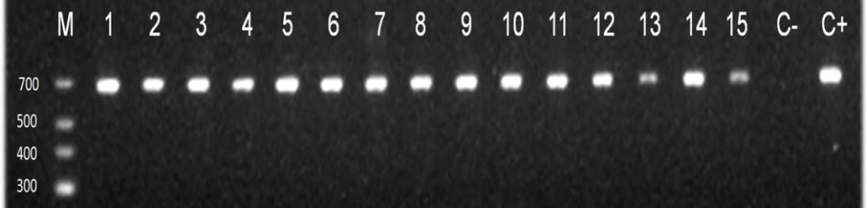
Figura 1. Amplicon de un fragmento del cDNA del gen Bm86 de R. microplus de ejemplares obtenidos de Colima, México.
Imagen representativa de los aplicones obtenidos a partir de RT-PCR. En esta imagen se observan los amplicones de aproximadamente 680pb que corresponden al tamaño esperado para el fragmento del cDNA del gen amplificado, flanqueado con el par de iniciadores Bm86-3_F y Bm86-3_R corridos en un gel de agarosa al 1.5% teñido con bromuro de etidio. M, marcador de peso molecular de 25 a 700 pb; C-, control negativo; C+, control positivo (amplificado de cDNA, secuenciado y cotejado en GenBank, para demostrar que la secuencia corresponde a la reportada para el gen Bm86).

Tabla 1. Mutaciones comunes en la secuencia de aminoácidos de los asilados de Colima.
Se observan el número de individuos de Colima que comparten la mutación, y la posición en la secuencia de aminoácidos que esta ocupa.

# Individuos de Colima que comparten la
Posición del residuo AA Colima AA Yeerongpilly

mutación

10
 | 17 | Cisteína (C) | Glicina (G)
 | 142 | Lisina (K) | Metionina (M)
 | 206 | Lisina (K) | Isoleucina (I)
 | 210 | Arginina (R) | Lisina (K)
 | 226 | Ac. Aspártico (D) | Glicina (G)
 | 251 | Tirosina (Y) | Histidina (H)
 | 257 | Vallina (V) | Alanina (A)
 | 444 | Asparragina (N) | Ac. Aspártico (D)
 | 498 | Lisina (L) | Serina (S)
 | 502 | Asparragina (N) | Ac. Aspártico (D)
 | 507 | Cisteína (C) | Fenilalanina (F)
 | 560 | Lisina (K) | Ac. Glutámico (E)
 | 568 | Serina (S) | Tirosina (Y)
 | 593 | Metionina (M) | Isoleucina (I)
9 | 272 | Glutamina (Q) | Histidina (H)
 | 89 | Glicina (G) | Alanina (A)
 | 109 | Fenilamina (F) | Tirosina (Y)
8 | 358 | Arginina (R) | Triptófano (W)
 | 400 | Tirosina (Y) | Histidina (H)
 | 597 | Asparraguina (N) | Lisina (K)
 | 610 | Serina (S) | Alanina (A)
 | 624 | Ac. Glutámico (E) | Glicina (G)

7

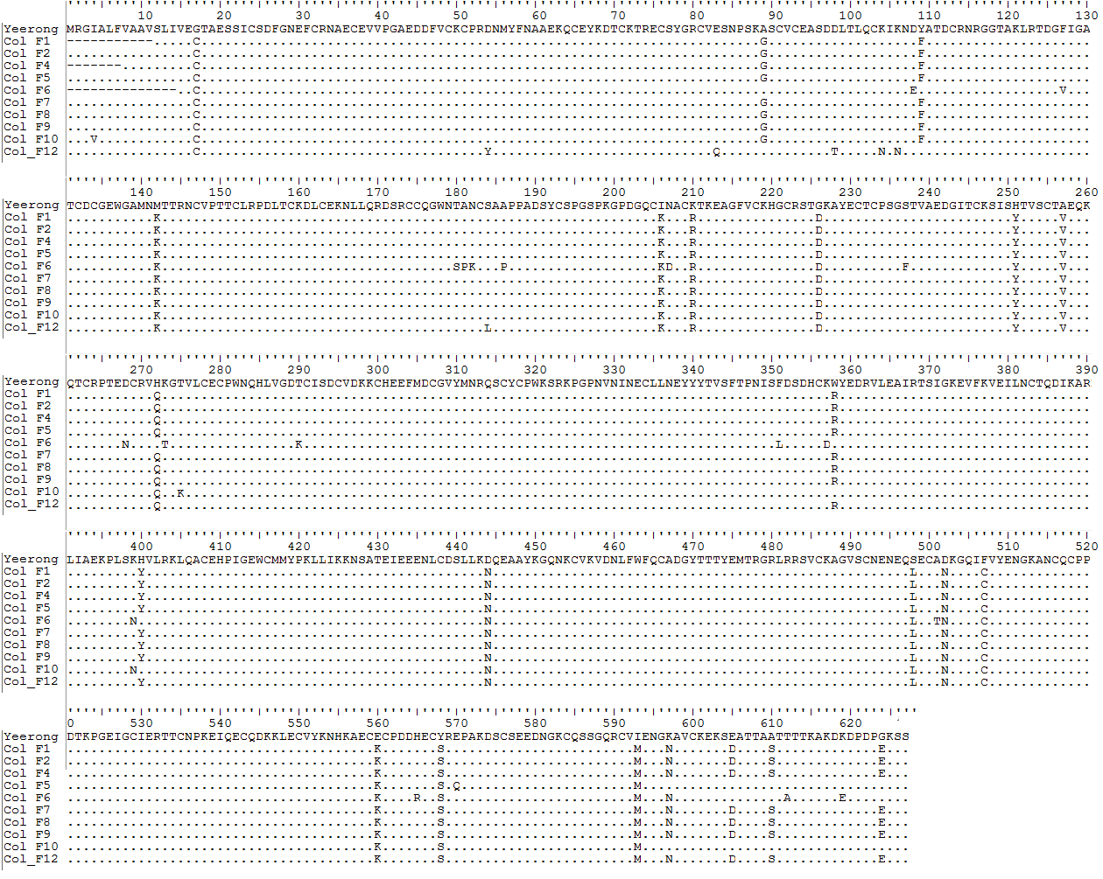
Figura 2. Alineación de Aminoácidos Yeerongpilly (cepa australiana) y aislados de Colima.
Se observa la alineación de las secuencia Yeerongpilly y los 10 aislados de Colima, cadena 1-627 AA. Solo los sitios en los que existe un cambio en las secuencias de Colima con relación a Yeerongpilly, está indicado por la letra del aminoácido que cambia.

Tabla 2. Porcentaje de variación en la secuencia de nuestros aislados con respecto a la cepa de referencia
Yeerongpilly. variaciones en la secuencia de aminoácidos mayores a 3%, son más probables para producir menor eficacia en la vacuna, se observan los porcentajes tanto para las secuencias ajustadas a la secuencia de la India (20- 569 AA), como para las secuencias que solo incluyen los dominios EGF (327 AA) (García-García et al. 1999).
Bm86 aislado Mex. | Mutaciones en AA | AA % de variación | Mutaciones AA para EGF | EGF % de variación
Col_F1 | 17/551 | 3.1 | 14/327 | 4.28
Col_F2 | 18/551 | 3.3 | 14/327 | 4.28
Col_F4 | 17/551 | 3.1 | 14/327 | 4.28
Col_F5 | 18/551 | 3.3 | 11/327 | 3.36
Col_F6 | 28/551 | 5.1 | 20/327 | 6.11
Col_F7 | 17/551 | 3.1 | 14/327 | 4.28
Col_F8 | 17/551 | 3.1 | 14/327 | 4.28
Col_F9 | 17/551 | 3.1 | 14/327 | 4.28
Col_F10 | 17/551 | 3.1 | 12/327 | 3.66
Col_F12 | 21/551 | 3.8 | 19/327 | 5.81

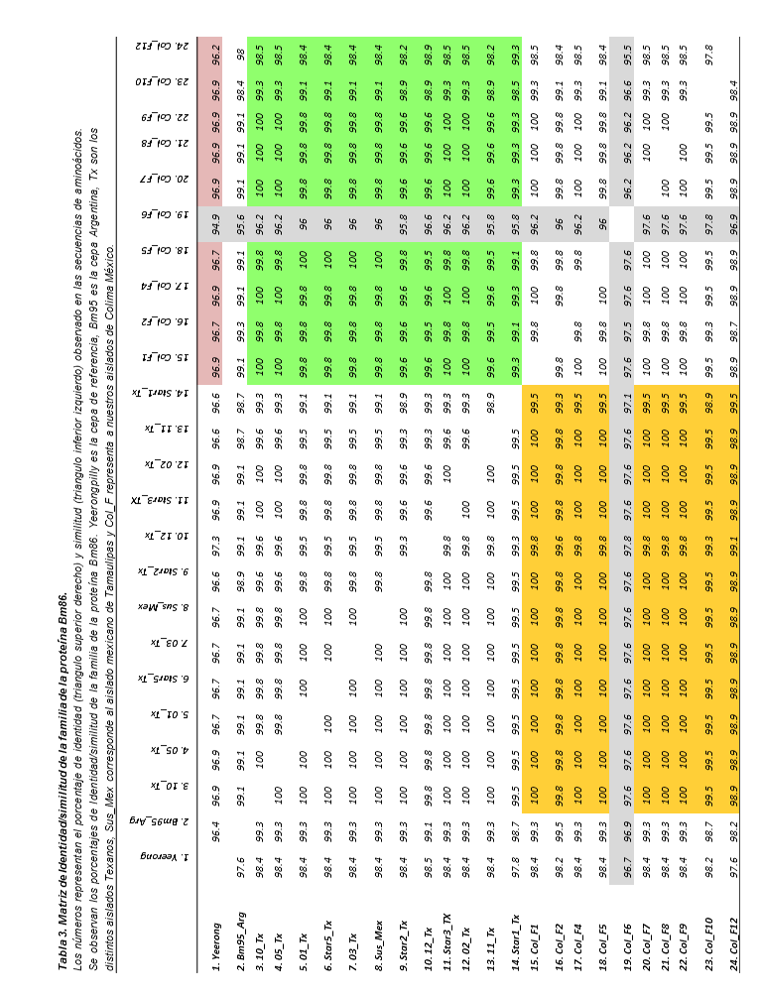

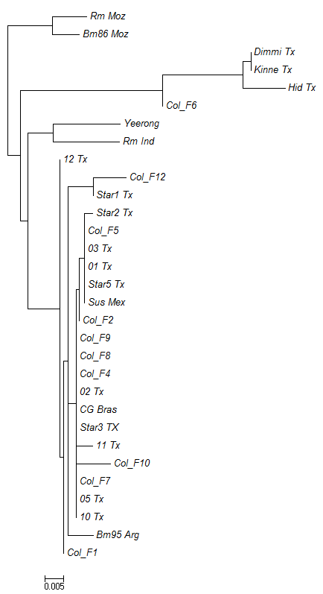
Figura 3. Árbol que muestra la relación filogenética de la familia del gen Bm86.
El árbol (GTRGAMMAI-General time reversible, 500 repeticiones), muestra la relación filogenética de la familia de Bm86 basado en la secuencia AA 38-570, el lugar de origen para cada cepa se indica de manera abreviada, los aislados de Colima están identificados con la letra F y su número de identificación correspondiente. Las cepas homologas a Bm86, de R. annulatus Dimmi y Kinne se utilizaron como grupos externos.

DISCUSIÓN

Evaluación de la variación en las secuencias
La proteína recombinante Bm86 ha sido utilizada en la formulación de vacunas y probada en campo con un éxito aceptable para el control de la garrapata (Tellam et al., 1992; Cobon et al., 1995; Willadsen et al., 1995; Canales et al., 1997; De la Fuente et al., 1998). Sin embargo, el polimorfismo genético encontrado en los géneros de garrapata R. microplus de Colima con respecto a los antígenos comerciales incluídos en Gavac ® y TickGARD, podría explicar la diferencia en la eficacia de la vacuna ya reportadas por diversos autores en varios países (Australia, México, Cuba, Argentina y Venezuela). Por ejemplo, una revisión de la efectividad de la vacuna a mediados de la primera década de este siglo, demostró que el uso combinado de la vacuna con baños garrapaticidas redujo el uso de ixodicidas hasta en un 87% en Cuba, 100% en algunas regiones de Australia, 67% en algunas regiones de México, 77% en Colombia y 50% en Brasil (revisado por De la Fuente et al., 2007).

García-García et al., 1999, compararon una región corta del gen Bm86 (aa 539-
573) entre la cepa de referencia Yeerongpilly (de donde se obtuvo el gen Bm86 originalmente), con cepas silvestres de varios países (Australia, México, Cuba, Argentina y Venezuela) y encontraron una tendencia de correlación inversa entre la eficacia de la vacuna con Bm86 y las variaciones de secuencia en ese gen. Por otro lado, en estudios de análisis más extensos, publicados recientemente por Sossai y col. (2005) y Freeman et al., (2010), compararon la secuencia de Bm86 de dos cepas de referencia (Yeerongpilly, Australiana y Camcord, Cubana): que presentan una secuencia de aminoácidos idéntica excepto por el residuo 111 (que en la cepa cubana es isoleucina y en la australiana treonina) con 10 cepas regionales de Texas y con 35 de América del Sur (que incluyen cepas de Brasil,

Argentina, Colombia, Uruguay y Venezuela). Es interesante observar que para las regiones genéticas analizadas en estos dos trabajos, la gran mayoría de las cepas presentan una serie de mutaciones (residuos 89,109, 142, 206, 210, 226, 248, 257 y 272) que están conservadas en las cepas de tierras continentales de América pero que difieren de las cepas de referencia (Tabla 5) dichas mutaciones están presentes en nuestros aislados de Colima excepto por el residuo 248. Por otro lado se pueden identificar; una mutación común para las cepas de Texas (residuo
251) presente también en los aislados de Colima y una para las cepas sudamericanas (residuo 248).

En el caso del estudio publicado por Sossai y colaboradores (2005), el análisis únicamente comprende el 37% del gen Bm86 (257 residuos) por lo que deja aproximadamente 2/3 partes del gen para ser analizada en el futuro. En el caso del estudio de Freeman et al., (2010) las cepas estudiadas incluyen la secuencia proteica en su totalidad, y puede apreciarse que casi todas las cepas comparten mutaciones en los residuos 17, 358, 400, 444, 498, 507, 560, 568, 593, y 597. Es importante mencionar que en este trabajo de Freeman 2010 existen también algunas mutaciones solo presentes en dos o tres de sus individuos, que al compararla con nuestros aislados, también están presentes esas mismas mutaciones en proporciones similares, es probable que esto último se deba al intercambio de ganado entre México y Estados Unidos, ya que el obtuvo sus asilados en el sur de Texas, aunque es difícil explicar en qué dirección corre la influencia entre ambas poblaciones de garrapatas.

Lo anterior podría explicar, al menos parcialmente porque el antígeno Bm86 desarrollado a partir de una cepa australiana y una cubana de R. microplus, no es tan específico contra las cepas de garrapatas de otras regiones geográficas como en el caso de México.

Tabla 5. Análisis comparativo de secuencias conservadas de aminoácidos de las proteínas Bm86, de nuestros aislados y las reportadas en Genbank.
Únicamente se muestran las posiciones de los aminoácidos donde se presentan mutaciones de las cepas analizadas en relación al antígeno originalmente clonado de Bm86. +, existe una mutación puntual que modifica el aminoácido. -, no presenta la mutación en ese sitio. Nd, no analizado por los autores de la publicación. a) Freeman et al., 2010 b) Sossai y col. (2005); c) Genbank con número de acceso AF150891.2;
d) aislados de Colima México. Las secuencias fueron analizadas con el programa Mega 6 (Tamura et al.,
2013).
Posición del residuo en Bm86 | Bm86 (Texas) (a) | Bm86 (Sudamérica) (b) | Bm95 (Argentina) (c) | Bm86 (México) (d)
17 | + | Nd | - | +
89 | + | + | + | +
95 | - | - | + | -
109 | + | + | - | +
142 | + | + | + | +
206 | + | + | + | +
210 | + | + | + | +
226 | + | + | + | +
248 | - | + | - | -
251 | + | - | + | +
257 | + | + | + | +
272 | + | + | + | +
334 | - | Nd | + | -
358 | + | Nd | + | +
365 | - | Nd | + | -
400 | + | Nd | + | +
444 | + | Nd | + | +
498 | + | Nd | + | +
502 | + | Nd | + | +
507 | + | Nd | + | +
560 | + | Nd | + | +
568 | + | Nd | + | +
570 | - | Nd | Codón de termino | -
593 | + | Nd |  | +
597 | + | Nd |  | +
605 | + | Nd |  | +
610 | + | Nd |  | +
624 | + | Nd |  | +
650 | Codón de término | ¿Codón de término? |  | Codón de termino

Según García-García et al., 1999, existe una correlación inversa entre la eficacia de la vacuna y la variación de la secuencia en Bm86. Se ha observado que cuando la secuencia de la vacuna tiene una variación mayor al 3% con respecto a la secuencia de la garrapata objetivo, el efecto sobre ésta resulta menos efectivo que si la variación es menor a éste porcentaje.

Los resultados obtenidos para la variación en la secuencia de aminoácidos en todos nuestros aislados fue mayor al 3%, tanto para la cadena 20-627, como para las secuencia de aminoácidos relacionada al factor de crecimiento epitelial (EGF), lo que contribuye a explicar la baja efectividad de la vacuna comercial en México.

Dentro de la cadena EGF, encontramos un residuo de cisteína adicional presente en el péptido señal (residuos 17) que no está presente en la Cepa Yeerongpilly, ni en la Bm95 Argentina, pero que si coincide con las secuencias del sur de Texas reportadas por Freeman et al., 2010

Se calcularon los porcentajes de similitud e identidad, para las secuencias de aminoácidos. Conviene señalar que se puede hablar de similitud e identidad como cosas separadas, dos secuencias son idénticas si son iguales residuo a residuo. Dos secuencias pueden ser muy similares y sin embargo no ser Homólogas (no comparten un ancestro común), de la misma manera, dos secuencias homólogas pueden haber divergido mucho en la historia evolutiva, haciéndolas poco similares.

Freeman et al., (2010), reporto 93.7 % de identidad en la secuencia aminoacidica entre todos sus aislados del sur de Texas. En nuestro estudio, en general, hubo un promedio del 96,5% de identidad de secuencia aminoacídica en Bm86 de nuestros aislados (sombreado en rosa claro, Tabla 3 del artículo enviado), existen identidades fuertes entre la mayoría de los 10 aislados de Colima y las

secuencias de Texas, lo que indicaría que están fuertemente emparentadas con estas últimas (sombreado en verde claro, Tabla 3 del artículo enviado), sin embargo, el Individuo Col_F6 es más heterogéneo con respecto al resto de los individuos, incluyendo a las secuencias de Texas (Sombreado color gris claro, Tabla 3 del artículo enviado).

Los porcentajes de similitud son también muy fuertes, en la mayoría de ellos cercanos o del 100% (Sombreado color naranja, Tabla 3 del artículo enviado) lo que indicaría que nuestros aislados no han divergido demasiado en su historia evolutiva con respecto a las secuencias reportadas de Texas. Excepcionalmente el individuo Col_F6 pareciera ser divergente con respecto al resto de las secuencias (Sombreado gris, Tabla 3 del artículo enviado), estos resultados coinciden con lo ya reportado por Freeman et al., 2010 y García-Garcia et al., 1999.

La combinación de técnicas moleculares y las estrategias de bioinformática, han conducido al estudio del polimorfismo genético de las proteínas de Bm86 en distintas regiones del mundo, estos cambios en las secuencias del gen son el resultado de adaptaciones a lo largo de la evolución, una vez estudiado dicho polimorfismo y las variantes antigénicas, estas proteínas se convierten en potenciales candidatos a vacunas contra la garrapata propias de distintas regiones del mundo.

El resultado del estudio filogenético de nuestros aislados en relación con las secuencias de distintas partes del mundo ya descritas, revela una politomia en la manera como se distribuyen varios de los taxones, sin embargo podemos decir que esta distribución sugiere la hipótesis de que ha habido una migración de garrapatas entre Colima y Texas y que también existe migración entre Brasil, Colima y Texas, aunque no se cuenta con suficiente información que respalde las

rutas migratorias del ectoparásito. Aunado a lo anterior, el árbol filogenético sugiere que una vacuna hecha a partir del antígeno Bm86 de cepas de Colima o Texas podría ser más efectiva contra las cepas circulantes en estas regiones, que la vacuna basada en el genotipo Yeroongpilly.

CONCLUCIONES

La variación en la secuencia de aminoácidos encontrada entre las secuencias Bm86 de garrapatas procedentes de Colima, Brasil, Argentina y Mozambique con la cepa de referencia (Yeerongpilly) es evidente a lo largo de toda la longitud de la proteína, lo que indica que existe variación geográfica de este antígeno. Es posible que dicho polimorfismo genético sea el responsable de los problemas de eficacia que presenta la vacuna contra R. microplus procedentes de diferentes regiones.

El porcentaje de variación de Bm86 encontrado en las garrapatas R. microplus nos hace fortalecer la hipótesis de que una vacuna desarrollada con base en antígenos locales será más eficaz contra cepas regionales.

SUGERENCIAS

Es necesario ampliar el estudio filogenético del gen Bm86 a garrapatas
- microplus procedentes de otras regiones del país para enriquecer la base de datos y así hacer una evaluación más completa acerca de la diversidad genética de éstos ectoparásitos en la República Mexicana, con el objetivo de encontrar la combinación de antígenos Bm86 más apropiados para la elaboración de una vacuna genérica contra R. microplus.

BIBLIOGRAFIA

- Andreotti, R. (2007): A synthetic bmti n-terminal fragment as antigen in bovine immunoprotection against the tick Boophilus microplus in a pen trial. Exp Parasitol., 116(1):66-70.
- Andreotti, R. Pedroso, M.S. Caetano, A.R. Martins, N.F. (2008): Comparison of predicted binders in Rhipicephalus (Boophilus) microplus intestine protein variants Bm86 Campo Grande strain, Bm86 and Bm95. Rev Bras Parasitol Vet., 17(2):93-8.
- Andrew, R. (2007): http://tree.bio.ed.ac.uk/software/figtree/> (20 sep. 2012).
- Alonso-Diaz, M. A. Rodríguez-Vivas, R. I. Fragoso-Sánchez, H. Rosario- Cruz, R. (2006): Ixodicide resistance of the the Boophilus microplus tick to ixodicides. Arch. Med. Vet., 38 (2): 105-114.
- Angus, B.M. (1996): The history of the cattle tick Boophilus microplus in Australia and achievements in its control. Int. J. Parasitol., 26: 1341–1355.
- Azhahianambi, P. De La Fuente, J. Suryanarayana, V. S. Ghosh, S. (2009): Cloning, expression and immunoprotective efficacy of rHaa86, the homologue of the Bm86 tick vaccine antigen, from Hyalomma anatolicum anatolicum. Parasite Immunology., 31(3): 111–122.
- Barreiro, P. M. (1991): El Ganado Vacuno en México. Publicación mensual. Claridades Agropecuarias.
- Bishop, R. Lambson, B. Wells, C. Pandit, P. Osaso, J. Nkonge, C. Morzaria,
- Musoke, A. Nene, V.A. (2002): Cement protein of the tick Rhipicephalus appendiculatus, located in the secretory cell granules of the type III salivary gland acini, induces strong antibody responses in cattle. Int J Parasitol., 32(7): 833-42.
- Campanella J.J. Bitincka L. Smalley J. (2003): Montclair State University, Department of Biology and Molecular Biology, 1 Normal Avenue, Montclair,

New Jersey 07043 USA. james.campanella@montclair.edun BMC Bioinformatics [4:29].
- Canales, M. Almazan, C. Naranjo, V. Jongejan, F. de la Fuente, J. (2009): Vaccination with recombinant Boophilus annulatus Bm86 ortholog protein, Ba86, protects cattle against B. annulatus and B. microplus infestations. BMC Biotechnol., 9:29.
- Canales, M. Enríquez, A. Ramos, E. Cabrera, D. Dandie, H. Soto, A. Falcón, V. Rodríguez, M. and de la Fuente, J. (1997): Large-scale production in Pichia pastoris of the recombinant vaccine GavacTM against cattle tick. Vaccine., 15: 414–422.
- Cazorla SI, Becker PD, Frank FM, Ebensen T, Sartori MJ, Corral RS, Malchiodi ML and Guzmán CA (2008): Oral Vaccination with Salmonella entérica as a Cruzipain-DNA Delivery System Confers Protective Immunity against Trypanosoma cruzi. Infection and Immunity., 76(1):324-333.
- Cen, A. J. Rodríguez, V. R. I. Dominguez, A. J. L. Wagner, G. (1998): Studies on the effect on infection by Babesia spp on oviposition of Boophilus microplus engorged females naturally infected in the Mexican tropics. Vet Parasitol., 78: 253-257.
- Clifford, C.M. Kohls, G.M. Sonenshine, D.E. (1964): The systematics of the subfamily Ornithodorinae (Acarina: Argasidae) I. The genera and subgenera. Annals of the Entomological Society of America., 57:429- 437.
- CodonCode Aligner (2013): http://www.codoncode.com/aligner/index.htm> (25 nov. 2013).
- Cobon, G. Hungerford, J. Woodrow M. Smith, D. Willadsen, P. (1995): Vaccination against Boophilus microplus: The Australian field experience. In: Recombinant Vaccines for the Control of Cattle Tick, J. de la Fuente Elfos Scintiae., (ed.), pp. 163–176.

- Cobon, G. Moore, J. T. Johnston, L. A. Y. Willadsen, P. Kemp, D. H. Sriskantha, A. Riding, G. A. Rand, K. N. (1997): DNA encoding a cell membrane glycoprotein of a tick gut. Nuclear Physics B., 15(3): 661-661.
- Cordero del Campillo, Rojo V. F. A. Martínez F. A. R. Sánchez A. M.C. Hernandez R.S. Lopez-Cozar I.N. Diez B.P. Quiroz R.H. Carvalho V.M. (1999): Parasitología Veterinaria., McGraw Hill, Madrid España.
- Darriba, D. Taboada, G.L. Doallo, R. Posada, D. (2012): jModelTest 2: more models, new heuristics and parallel computing. Nature Methods., 9(8): 772.
- De la Fuente, J. Rodríguez, M. Fragoso, H. Ortiz, M. Massard, C. L. García,
O. García-García, J. C. Lleonart, R. (1995): Efficacy of vaccination with Gavac in the control of B. microplus infestations. In Recombinant Vaccines for the control of cattle tick. Edited by José de la Fuente. Havana, Cuba, Elfos Scientiae., pp 177-185
- De la Fuente, J. Rodríguez, M. Redondo, M. Montero, C. García–García, J.
C. Méndez, L. Serrano, E. Valdés, M. Enriquez, A. Canales, M. Ramos, E. Boué, O. Machado, H. Lleonart, R. de Armas, C. A. Rey S. Rodríguez, J. L. Artiles, M. García, L. (1998): Field studies and cost-effectiveness analysis of vaccination with GavacTM against the cattle tick Boophilus microplus. Vaccine., 16: 366–373.
- De la Fuente, J. Kocan, K. M. (2006): Strategies for development of vaccines for control of ixodid tick species. Parasite Immunology., 28: 275– 283.
- De la Fuente, J. Almaza, C. Canales, M. Pérez de la Lastra, J. M. Katherine, M. Kocan, K. M. Willadsen, P. (2007): A ten-year review of commercial vaccine performance for control of tick infestations on cattle. Animal Health Research Reviews., 8(1): 23–28.
- Domínguez-García, D. I. Rosario-Cruz, R. García, C. Saltijeral, Oaxaca, J.
  - De la Fuente, J. (2010): Boophilus microplus: aspectos biológicos y

moleculares de la resistencia a los acaricidas y su impacto en la salud animal. Tropical and Subtropical Agroecosystems., 12(2):181-192.
- Dwight, D. B. (2011): Parasitología para Veterinarios. 9a ed., Elsevier,
Barcelona, España.
- Fragoso, S. H. Ortiz, E. M. De Labra, V. Ortiz, N. N. Rodríguez, M. Redondo, M. De La Fuente, J. Hernández, P. V. (1999): Evaluación de la vacuna contra la garrapata Bm86 (Gavac) para el control de Boophilus microplus. Memorias de IV Seminario Internacional de Parasitología Animal. Puerto Vallarta, Jalisco, México. Pp. 47-50.
- Freeman, J. M. Davey, R. B. Kappmeyer, L.S. Kammlah, D. M. Olafson, P. U. (2010): Bm86 midgut protein sequence variation in South Texas cattle fever ticks. Parasit Vectors., 3: 101.
- Garcia-Garcia, J. C. de la Fuente, J. Montero, C. Rodriguez, M. (2000):Control of ticks resistant to immunization with Bm86 in cattle vaccinated with the recombinant antigen Bm95 isolated from the cattle tick, Boophilus microplus. Vaccine ., 18 (21): 2275-2287.
- García-García J. C. González, I. L. González, D. M. Valdés, M. Méndez, L. Lamberti, J. D'Agostino, B. Citroni, D. Fragoso, H. Ortiz, M. Rodríguez, M. de la Fuente, J. (1999): Sequence variations in the Boophilus microplus Bm86 locus and implications for immunoprotection in cattle vaccinated with this antigen. Exp Appl Acarol., 23: 883-895.
- Graf, J.F. Gogolewski, R. Leach-Bing, N. Sabatini, G. A. Molento, M. B. Bordin,
E. L. Arantes, G. J. (2004): Tick control: an industry point of view. Parasitology.,
129: S427–S442.
- Guerrero, F.D. Miller, R. J. Pérez de León, A. A. (2012): Many candidate antigens, but will a comercially viable product emerge? International Journal for Parasitology., 42; 421–427.
- Hajdusek, O. Almazán, C. Loosova, G. Villar, M. Canales, M. Grubhoffer. L.

Kopacek, P. de la Fuente. J. (2010): Characterization of ferritin 2 for the control of tick infestations. Vaccine., 9;28(17):2993-8.
- Hoskins, J. D. (1991): Ixodid and Argasid Ticks, Keys to their identification. Vet. Clin. North. Am. Small Anim. Pract., 21(1): 185-97.
- Imamura, S. Konnai, S. Vaz, I. S. Yamada, S. Nakajima, C. Ito, Y. Tajima, T. Yasuda, J. Simuunza, M. Onuma, M. Ohashi, K. (2008): Effects of anti-tick cocktail vaccine against Rhipicephalus appendiculatus. Jpn J Vet Res., 56(2): 85-98.
- Jittapalapong, S. Phichitrasilp, T. Chanphao, H. Rerkamnuychoke, W. Stich, R.
W. (2008a): Immunization with tick salivary gland extracts. Ann N Y Acad Sci.,
1149: 200-4.
- Jittapalapong, S. Thanasilp, S. Kengradomkit, C. Sirinarukmit, T. Kaewmongkol,
G. Stich, R. W. (2008b): Molecular cloning, sequence analysis, and immune recognition of Bm95 from Thai strains of Rhipicephalus (Boophilus) microplus. Ann N Y Acad Sci., 1149: 45-8
- Jittapalapong, S. Kaewhom, P. Kengradomkij, C. Saratapan, N. Canales, M. de la Fuente, J. Stich, R. W. (2010): Humoral immune response of dairy cattle immunized with rBm95 (KU-VAC1) derived from Thai Rhipicephalus microplus. Transbound Emerg Dis., 57(1-2):91-5.
- Kopp, N. Diaz, D. Amacker, M. Odongo, D. O. Beier, K. Nitsch, C. Bishop, R. P. Daubenberger, C. A. (2009): Identification of a synthetic peptide inducing cross- reactive antibodies binding to Rhipicephalus (Boophilus) decoloratus, Rhipicephalus (Boophilus) microplus, Hyalomma anatolicum anatolicum and Rhipicephalus appendiculatus BM86 homologues. Vaccine., 10;28(1): 261-9.
- Lima, W. S. M. F. Ribeiro, M. P. Guimaraes. (2000): Seasonal variation of Boophilus microplus (Canestrini, 1887) (Acari: Ixodidae) in cattle in Minas Gerais State, Brazil. Trop Anim Health Prod., 32: 375-380.
- Metcalf, R. L. (1989): Insect resistance to insecticides. Pesticide Sci., 26: 333-

358.
- Miller, T. A. (1998): Mechanism of resistance to pyrethroid insecticides. Parasitol Today., 4:8-12.
- Norma Oficial Mexicana NOM-019-ZOO-1994, Campaña nacional contra la garrapata Boophilus ssp. Secretaría de Agricultura Ganadería y Desarrollo Rural. Accesado el 31 enero de 2011.
- Nijhof, A. M. Balk, J. A. Postigo, M. Rhebergen, A. M. Taoufik, A. Jongejan, F. (2010): Bm86 homologues and novel ATAQ proteins with multiple epidermal growth factor (EGF)-like domains from hard and soft ticks. International Journal for Parasitology., 40, 1587–1597.
- Nuttall, P. A. Trimnell, A. R. Kazimirova, M. Labuda, M. (2006): Exposed and concealed antigens as vaccine targets for controlling ticks and tick-borne diseases. Parasite Immunology., 28: 155–163.
- Odongo, D. Kamau, L. Skilton, R. Mwaura, S. Nitsch, C. Musoke, A. Taracha, E. Daubenberger, C. Bishop, R. (2007): Vaccination of cattle with TickGARD induces cross-reactive antibodies binding to conserved linear peptides of Bm86 homologues in Boophilus decoloratus. Vaccine., 25(7): 1287-96.
- Rand, K. N. Moore, T. Sriskantha, A. Spring, K. Tellam, R. Willadsen, P. Cobon, G. (1989): Cloning and expression of a protective antigen from the cattle tick Boophilus microplus. Proc. Natl.Acad. Sci., 86: 9657–9661.
- Redondo, M. H. Fragoso, M. Ortiz, C. Montero, J. Lona, J. A. Medellín, R. Frías,
V. Hernández, R. Franco, H. Machado, M. Rodríguez, J. De La Fuente. (1999): Integrated control of acaricide-resistant Boophilus microplus populations on grazing cattle in Mexico using vaccination with Gavac‚ and amidine treatments. Exp Applied Acarol., 23:841-849.
- Riding, G. A. Jarmey, J. McKenna, R. V. Pearson, R. Cobon, G. S. Willadsen, P. (1994): A protective ‘concealed’ antigen from Boophilus microplus. Purification, localization and possible function. J.Immunol., 153: 5158–5166.

- Rodríguez, M. Rubiera, R. Penichet, M. Montesino, R. Cremata, J. Falcón, V. Sánchez, G. Bringas, R. Cordovéz, C. Valdés, M. Leonart, R. Herrera, L. de la Fuente, J. (1994): High level expression of the Boophilus microplus Bm86 antigen in the yeast Pichia pastoris forming highly immunogenic particles for cattle. J. Biotechnol., 33:135–146.
- Rodríguez, V. R. Rosado, A. A. Basto, E. G. García, V. Z. Rosario, C. R. Fragoso, S. H. (2006): Manual técnico para el control de garrapatas en el ganado bovino. Publicación Técnica. CENID PAVET. Número 4.
- Rosario, C. R. Domínguez, G. D. I. Rojas, R. E. Ortiz, E. M. Martínez, I. F. (2010): Estrategias para el control de la garrapata Boophilus microplus y la mitigación de la resistencia a los pesticidas. Memorias del 1er. Simposium de Salud y Producción de Bovinos de Carne en la Zona Norte-Centro de México, Aguascalientes, México, pp 1-22.
- SAGARPA, ACUERDO por el que se establece la Campaña Nacional para el control de la garrapata Boophilus spp. Diario Oficial de la Federación.
- SENASICAwww.senasica.gob.mx/includes/asp/download.asp?IdDocumento, Accesado el 27 diciembre de 2013.
- SENASICA, SAGARPA. Campaña Nacional contra la Garrapata Boophilus spp. Ficha técnica. http://www.senasica.gob.mx/?id=803. Accesado el 7 de Diciembre de 2010. Página 6
- SENASICA, SAGARPA. Aumenta la exportación de becerros. Sala de prensa informativa. http://www.senasica.gob.mx/?idnot=1237 Accesado el 5 de Diciembre de 2013.
- Seixas, A. Leal, A. T. Nascimento-Silva, M. C. Masuda, A. Termignoni, C. da Silva. Vaz, I. Jr. (2008): Vaccine potential of a tick vitellin-degrading enzyme (VTDCE). Vet Immunol Immunopathol., 124(3-4):3 32-40.
- Skaggs, R. Acuña, R. Torell, L. A. Southard, L. W. (2004): Exportaciones de Ganado en pie de México hacia los Estados Unidos: ¿De dónde viene el

ganado y hacia dónde va? Revista Mexicana de agronegocios., 8(14):212-19
- Solís, S. S. (1991): Ecología de las garrapatas Boophilus: Perspectivas de un panorama. Memorias del II Seminario Internacional de Parasitología Animal. Garrapatas y enfermedades que transmiten. Morelos, México. Pp. 19-30.
- Sossai, S. Peconick, A. P. Sales-Junior, P. A. Marcelino, F. C. Vargas, M. I. Neves, E. S. Patarroyo, J. H. (2005): Polymorphism of the bm86 gene in South American strains of the cattle tick Boophilus microplus. Experimental & Applied Acarology., 37: 199–214.
- Stamatakis, A. (2006): “RAxML-VI-HPC: Maximum Likelihood-based Phylogenetic Analyses with Thousands of Taxa and Mixed Models”, Bioinfor- matics., 22(21):2688–2690.
- Sugumar, P. Chandran, D. Sudha. Rani, G. Shahana, P. V. Maske, D. K. Rangarajan, P. N. Mangamoori, L. N. Srinivasan, V. A. (2010): Recombinant mid gut antigen (Bm95) as a vaccine against Indian Rhiphicephalus haemaphysaloides in Bos indicus cattle. Res Sci. 2010 Jun 25. [Epub ahead of print]
- Sutherst, R. W. (1983): Management of arthropod parasitism in livestock. World association for the advancement of veterinary parasitology. Ed. Dansmore. Pp. 41-56.
- Tamura, K. Peterson, D. Peterson, N. Stecher, G. Nei, M. Kumar, S. (2013): MEGA6: Molecular Evolutionary Genetics Analysis Version 6.0. Molecular Biology and Evolution., 30: 2725-2729.
- Tellam, R. Smith, D. Kemp, D. H. Willadsen, P. (1992): Vaccination against ticks. In: Animal Parasite Control Utilizing Biotechnology, W.K. Young (ed.), pp. 303–331. CRC Press, Boca Raton.

Tene, B. M. (2002): Efecto de Metarhizium anisopliae (Deuteromycotina: Hyphomycetes) en el control biológico de Boophilus microplus Canestrini (Acari: Ixodidae) en ganado bovino estabulado, tesis de maestría, Fac. de

Cien. Bio. y Vet. Universidad de Colima, Tecomán, Colima.
- Weber, G. Adamczyk, Freytag, S. (1989): Treatment of acne with a yeast preparation. Fortschr Medicine., 107: 563-6.
- Willadsen, P. Bird, P. E. Cobon, G. Hungerford, J. (1995): Commercialization of a recombinant vaccine against Boophilus microplus. Parasitology., 110: 543– 550.
- Willadsen, P. Smith, D. Cobon, G. McKenna, R. V. (1996): Comparative vaccination of cattle against Boophilus microplus with recombinant antigen Bm86 alone or in combination with recombinant Bm91. Parasite Immunol., 18(5): 241-6.
- Walker AR. Bouattour A. Camicas JL. Estrada-Peña A. Horak I.G. Latif AA. Pegram RG. Prestom PM. (2007) Ticks of Domestic Animals in Africa: a Guide to Identification of Specie. Bioscience Reports, Edinburgh.

15. ANEXOS

Anexo 1. Extracción de RNA, TRI Reagent® Solution (Applied Byosistems).

Homogenización del tejido
- Homogenizar aproximadamente de 10 a 15mg de tejido de intestino por garrapata en 1 ml de solución trizol TRI Reagent, Vortex por 1 minuto.

- Incubar el homogenizado 5 minutos a temperatura ambiente.

- Centrifugar a 10 000 rpm por 10 minutos a 4ºC y trasferir sobrenadante a nuevo vial e incubar 5 minutos a temperatura ambiente.

RNA extracción.
- Agregar 100µL de 1-Bromo-3Chloropropano (BCP), vortex por 15 segundos e incubar 3 minutos a temperatura ambiente.
- Centrifugar a 12 000 rpm por 15 minutos a 4ºC. Precipitación y lavado de RNA
- Trasferir sobre nadante a un tubo nuevo y agregar 250 µL de 2propanol, mezclar e incubar 10 minutos a temperatura ambiente.

- Centrifugar a 12 000 rpm por 10 minutos a 4ºC, eliminar sobrenadante.

- Lavar en 1ml de ethanol al 75%, vortex 1 minuto.

- Centrifugar a 8 000 rpm por 5 minutos a 4ºC, decantar sobrenadante.

- Centrifugar a 8 000 rpm por 1 minuto a 4ºC, incubar a temperatura ambiente hasta secar pellet.

Solubilización de RNA
- Resuspender en 40 µL de agua libre de nucleasas.

Anexo 2. Digestión de DNA, DNA-free™Kit (Abion)

- A 20 µL de cada muestra de RNA, agregar 2.2 µL de buffer 10X, 0.5 µL de DNasa, incubar ½ Hora a 37°C.

- Agregar 2.5 µL de rDNasa, mezclar en vortex 15 segundos, incubar a temperatura ambiente 2 minutos, y centrifugar durante 10 segundos.

- Trasferir sobrenadante a nuevos viales de PCR

Anexo 3. cDNA síntesis, SuperScript™ II Reverse Transcriptase (invitrogen)

Se preparó una reacción con la siguiente mezcla, 1 µL de Oligo(dT)12-18, 1ng a 5 μg total RNA total (2 µL), 1 μL dNTP Mix (10 mM), Agua libre de nucleasas 8 μL, para un volumen total de 12 μL por muestra.

La reacción RTPCR se hizo bajo las siguientes condiciones:

- Incubar la reacción a 65°C por 5 minutos, enfriar rápidamente a 4°C por 2 minutos.

- Añadir 4 μL de 5X First-Strand Buffer y 2 μL de 0.1 M DTT, incubar a 42°C por 2 minutos.

- Añadir 1 μL de SuperScript II, R.T. e incubar a 42°C por 50 minutos.
- Inactivar enzima a 70°C por 15 minutos.

Anexo 4. Reacción de PCR

En cada vial se preparó la siguiente reacción 14.9 μL de Agua libre de nucleasas, 5 μL 5x Green goTaq flexi buffer, 2.5 μL de MgCl2 25mM, μL 0.5 de dNTP mix 10mM, 0.5 μL de primer forward, 0.5 μL de primer reverse, 0.125 μL de goTaq flexi DNA polymerase y 1 μL de nuestra muestra de DNA, para un volumen total de reacción de 25 μL.

La reacción se llevó a cabo bajo las siguientes condiciones:

- Desnaturalización inicial 94°C por 10 minutos.

- 35 ciclos de desnaturalización a 94° por 30 segundos.

- Alineamiento a 55°C (primers 2 y 3), 60°C (primer 1), 57°C (primer 4) por 30 segundos.

- Elongación a 74°C por 30 segundos y una elongación final de 74°C por 5 minutos.

Anexo 5. Purificación de productos de PCR, Wizard®SV Gel and PCR Clean-Up System (Promega).

- Se añadió un volumen igual de solución de unión de membrana a cada reacción de PCR.

- Se colocó una minicolumna SV en un tubo recolector para cada amplicón de PCR, se trasfirió la mezcla del producto de PCR a la minicolumna ensamblada SV, se incubó durante 1 minuto a temperatura ambiente.

- Se centrifugo la columna SV ensamblada a 14, 000 rpm por 1 minuto, se retiró la mini columna y se deshecho el líquido del tubo recolector y se ensambló nuevamente.

- Se lavó la columna añadiendo 700 μL de solución de lavado de membrana previamente diluido con etanol al 95%.

- Se centrifugó la columna por 1 minuto a 14, 000 rpm, se vació el tubo recolector y se repitió el lavado con 500 μL de solución de lavado de membrana.

- Se centrifugó a 14, 000 rpm por 5 minutos, se retiró la mini columna SV, se vació el tubo recolector, se ensambló nuevamente y se centrifugó a 14, 000 rpm por 1 minuto.

- Se trasfirió la mini columna SV a un tubo de 1.5 ml estéril, se agregaron 50 μL de agua libre de nucleasas al centro de la columna, se incubó a temperatura ambiente por 1 minuto, se centrifugo durante 1 minuto a 14,000 rpm y se des hecho la columna y el tubo se almacenó a 4°C.

